АВТОНОМНАЯ НЕКОММЕРЧЕСКАЯ ОРГАНИЗАЦИЯ ДОПОЛНИТЕЛЬНОГО ОБРАЗОВАНИЯ "ЯРКИЙ ПУТЬ"

УТВЕРЖДАЮ:
Директор
АНО ДО "ЯРКИЙ ПУТЬ"

_________ Зименкова Е.В.
(приказ №28-ОП от «28» августа 2025 г.)

Дополнительная общеобразовательная программа –
дополнительная общеразвивающая программа

«Умелые ручки»

Возраст обучающихся: 7-11 лет
Срок реализации: 4 года, 135 часов

Составитель программы:
Зименкова Елена Всеволодовна

г. Чехов,
2025 г.

СОДЕРЖАНИЕ

«Комплекс основных характеристик программы»
1.1 Пояснительная записка | 3
1.2. Цели и задачи программы | 5
1.3. Содержание программы. | 6
1.4. Планируемые результаты | 13
«Комплекс организационно - педагогических условий»
2.1. Календарный учебный график | 14
2.2. Условия реализации программы | 19
2.3. Формы аттестации | 20
2.4. Оценочные материалы | 21
2.5. Методические материалы | 45
2.6. Список литературы | 54

«Комплекс основных характеристик программы»
1.1. Пояснительная записка
Дополнительная общеобразовательная программа - дополнительная общеразвивающая программа «Умелые ручки» (далее – Программа) разработана на основе следующих нормативных правовых актов:
− Федерального Закона от 29.12.2012 № 273-ФЗ «Об образовании в Российской Федерации»;
− Приказа Министерства просвещения РФ от 27 июля 2022 г. № 629 «Об утверждении Порядка организации и осуществления образовательной деятельности по дополнительным общеобразовательным программам»;
- Постановления Главного государственного санитарного врача РФ от 28 сентября 2020 г. № 28 «Об утверждении санитарных правил СП 2.4.3648-20 «Санитарно-эпидемиологические требования к организациям воспитания и обучения, отдыха и оздоровления детей и молодежи».

Программа «Умелые ручки» имеет художественно-эстетическую направленность и разработана для оказания репетиторской помощи в подготовке детей, находящихся на семейном обучении к аттестации за курс начальной школы.

Актуальность программы
Занятия художественной практической деятельностью, по данной программе решают не только задачи художественного воспитания, но и более масштабные – развивают интеллектуально-творческий потенциал ребенка. Очень важно обращать внимание на формирование у обучающихся потребностей в приобретении навыков самообслуживания и взаимопомощи. В силу того, что каждый ребенок является неповторимой индивидуальностью со своими психофизиологическими особенностями и эмоциональными предпочтениями, необходимо предоставить ему как можно более полный арсенал средств самореализации. Освоение множества технологических приемов при работе с разнообразными материалами в условиях простора для свободного творчества помогает детям познать и развить собственные возможности и способности, создает условия для развития инициативности, изобретательности, гибкости мышления

Педагогическая целесообразность программы обусловлена тем, что дети 7-10 лет имеют свои психологические особенности. В этом возрасте наиболее значимыми мотивами являются:
- «потребности во внешних впечатлениях», которые реализуются при участии взрослого, его поддержке и одобрении, что способствует созданию климата эмоционального благополучия;
- потребность, настойчивое стремление стать школьником: познавательная потребность, выражающаяся в желании приобретать новые знания;
- потребность в общении, принимающая форму желания выполнять важную общественно значимую деятельность, имеющую значение не только для него самого, но и для окружающих взрослых.
- у обучающихся при освоении программы развиваются:
- дисциплинированность и трудолюбие.
- творческие способности, эмоциональность.
- концентрация внимания, наблюдательность.
- память и интеллект.

Отличительной особенностью программы является желание выявить, поддержать, развить творческие способности обучающихся, тем самым, дав возможность для самостоятельного творческого развития в будущем, а также:
- акцент на практическую деятельность и прикладные знания.
- получение базовых умений работы с разнообразными материалами.
- введение в мир профессий и помощь в самоопределении.
- модульный принцип построения программы.
- интеграция знаний из разных учебных предметов.
- деятельностный характер обучения.

Дополнительная общеобразовательная общеразвивающая программа должна быть направлена на:
- формирование и развитие творческих способностей обучающихся;
- удовлетворение индивидуальных потребностей обучающихся в интеллектуальном, нравственном, художественно-эстетическом развитии, а также в занятиях физической культурой и спортом;
- укрепление здоровья, формирование культуры здорового и безопасного образа жизни;
- выявление, развитие и поддержку талантливых обучающихся, а также лиц, проявивших выдающиеся способности;
- создание и обеспечение необходимых условий для личностного развития и творческого труда обучающихся;
- социализацию и адаптацию обучающихся к жизни в обществе;
- формирование общей культуры обучающихся.

Основные принципы:
Практико-ориентированная направленность.
- даёт представление о технологическом процессе как совокупности операций при изготовлении продукции;
- показывает, как использовать эти знания в разных сферах деятельности (при поиске информации, усвоении новых знаний, выполнении практических заданий).
- рассматривается как средство общего развития ребёнка, становления социально значимых личностных качеств, а также формирования системы специальных технологических и универсальных учебных действий.
Интеграция с другими предметами.
- связывает знания, полученные при изучении математики, окружающего мира, изобразительного искусства, русского языка, литературного чтения и других дисциплин. Например:
- математика — моделирование, выполнение расчётов, вычислений, построение форм с учётом основ геометрии;
- изобразительное искусство — использование средств художественной выразительности, законов и правил декоративно-прикладного искусства и дизайна;
- окружающий мир — рассмотрение природных форм и конструкций как источника инженерно-художественных идей, связь с экологическими проблемами.
Принцип развития.
- целенаправленно стимулируется интеллектуальная, эмоционально-эстетическая, духовно-нравственная, психофизиологическая сферы личности.
Формирование целостной картины мира.
- интегрирует знания о человеке, природе и обществе, способствует целостному восприятию ребёнком мира во всём его многообразии и единстве.
Акцент на практических работах.
- особое внимание уделяется практическим работам, в ходе которых обучающиеся знакомятся с технологическими операциями, учатся подбирать материалы и инструменты, овладевают отдельными технологическими способами работы (разметкой, раскроем, сборкой, отделкой и др.).
Системность:
- системная организация управления учебно-воспитательным процессом (систематичность, контролируемость, последовательность, доступность, наглядность, построения программного материала «от простого к сложному»).
- непрерывное дополнительное образование как механизм обеспечения полноты и цельности образования;
- развитие ребёнка – процесс, в котором взаимосвязаны и взаимообусловлены все компоненты, нельзя развивать лишь одну функцию, необходима системная работа.
- развитие индивидуальности каждого ребёнка;
- связи с жизнью;
Комплексность:
- развитие ребёнка - комплексный процесс, в котором развитие одной познавательной функции определяет и дополняет развитие других.
- единство и целостность субъект-субъектных отношений;
Адресат
Программа рассчитана на детей 7-11 лет, которые принимаются без специального отбора.
Форма обучения: очная
Срок реализации программы – 4 года: 1 год обучения – 33 недели, 33 часа; 2 год обучения – 34 недели, 34 часа; 3 год обучения – 34 недели, 34 часа: 4 год обучения – 34 недели, 34 часа.
Продолжительность занятий – 1 раза в неделю по 40 минут (1 академический час) с 10-ти минутным перерывом.
Общее количество часов – 135 часов.
Занятия проводятся до 16 человек в группе и в форме индивидуальных занятий.

1.2. Цели и задачи программы: - создание условий для развития творческих способностей обучающихся в области декоративно - прикладного искусства.
Достижение поставленной цели связывается с решением следующих целей:
• развитие личности обучающихся через творческую деятельность, формирование художественно-творческих способностей детей через обеспечение эмоционально-образного восприятия действительности, развитие эстетических чувств и представлений;
• формирование представлений о роли труда в жизнедеятельности человека и его социальной значимости, видах труда, первоначальных представлений о мире профессий, потребности в творческом труде;
• воспитание трудолюбия, усидчивости, терпения, инициативности, сознательности, уважительного отношения к людям и результатам труда, коммуникативности и причастности к коллективной трудовой деятельности;
• создание условий для творческой самореализации ребёнка, повышения его интеллектуальных способностей.
Задачи программы:
Личностные:
• сформировать культуру общения и поведения в коллективе, умение договариваться при работе в паре и в группе;
• сформировать эстетическое отношение к окружающему миру;
• способствовать развитию познавательных процессов (внимание, память, творческое мышление, воображение);
• сформировать навык самоконтроля и самооценки выполненной работы.
• развивать природные задатки и способности, помогающие достижению успеха в деятельности;
• научить творчески, с воображением и фантазией относиться к любой работе.
• развитие творческих способностей личности, интереса к культуре своей Родины, истокам народного творчества, эстетического отношения к действительности, воспитанию мировоззрения – особого отношения к миру и пониманию места человека в нем.
• формировать гуманные начала жизни в социуме через совместную целенаправленную коллективно - распределенную деятельность;
• воспитывать умение контактировать со сверстниками в творческой деятельности;

Предметные:
• развивать творческие способности обучающихся;
• прививать интерес к искусству, развивать познавательную активность детей;
• воспитывать культуру труда, пространственное мышление;
• воспитывать эстетические представления и трудолюбие, умение наблюдать и выделять характерные черты изготавливаемой поделки;
• формировать потребности в приобретении навыков самообслуживания и взаимопомощи;
• выработать необходимые практические умения и навыки;
• учить детей делать свои работы общественно значимыми;
• совершенствовать трудовые умения и навыки;

Метапредметные:
• развить навыки учебной деятельности (умение слушать и слышать инструкцию, действовать по образцу);
• сформировать и развить добросовестное отношение к выполняемому заданию и исполнению заданий педагога;
• развить творческую активность, эмоционально-волевую сферу;
• развить мелкую моторику пальцев рук;
• способствовать развитию зрительно-пространственного восприятия, слуховой памяти, фонематического слуха.
• подготовить детей к дальнейшему самообразованию и самосовершенствованию.

1.3. Содержание программы
Учебный план
1 год обучения
№  п/п | Название темы | Количество часов |  |  | Форма контроля
№  п/п | Название темы | всего | теория | практика | Форма контроля
1 | Вводное занятие. | 1 | 1 |  | Беседа, опрос
2 | Работа с природным материалом | 5 | 1 | 4 | Выставка поделок
3 | Работа с нитями. | 2 | 1 | 2 | Выставка поделок
4 | Работа с пуговицами. Игра «У кого больше пуговиц» | 4 | 1 | 3 | Выставка поделок
5 | Скоро Новогодние праздники. Праздник «Украшаем елку» | 4 |  | 4 | Выставка поделок
6 | Работа с бросовым материалом. | 3 |  | 3 | Выставка поделок
7 | Ручные швы. Мастер – класс «Помогу младшему» | 3 | 1 | 2 | Выставка поделок
8 | Праздник пап. Цветочные фантазии. Праздник «Цветок для мамы» | 2 |  | 2 | Выставка поделок
9 | Работа с пластилином | 2 |  | 2 | Выставка поделок
10 | Работа с бумагой и картоном. Оригами. | 4 | 1 | 3 | Выставка поделок
11 | Изонить. | 2 |  | 2 | Выставка поделок
12 | Работа на территории школы.  Итоговое занятие. Праздник «Мои успехи». | 2 |  | 2 | Выставка поделок
Итого: |  | 33 | 6 | 27

2 год обучения
№  п/п | Название темы | Количество часов |  |  | Форма контроля
№  п/п | Название темы | всего | теория | практика | Форма контроля
1 | Вводное занятие. | 1 | 1 |  | Беседа, опрос
2 | Работа с природным материалом. | 5 | 1 | 4 | Выставка поделок
3 | Работа с нитями. | 3 | 1 | 2 | Выставка поделок
4 | Работа с пуговицами. Игра «У кого больше пуговиц» | 3 | 1 | 2 | Выставка поделок
5 | Скоро Новогодние праздники. Праздник «Украшаем елку» | 4 |  | 4 | Выставка поделок
6 | Работа с бросовым материалом. | 3 |  | 3 | Выставка поделок
7 | Ручные швы. Мастер – класс «Помогу младшему» | 3 | 1 | 2 | Выставка поделок
8 | Праздник пап. Цветочные фантазии. Праздник «Цветок для мамы» | 2 |  | 2 | Выставка поделок
9 | Работа с пластилином. | 2 |  | 2 | Выставка поделок
10 | Работа с бумагой и картоном. Оригами. | 4 | 1 | 3 | Выставка поделок
11 | Изонить. | 3 |  | 3 | Выставка поделок
12 | Работа на территории школы.  Итоговое занятие. Праздник «Мои успехи». | 2 |  | 2 | Выставка поделок
Итого: |  | 34 | 6 | 28

3 год обучения
№  п/п | Название темы | Количество часов |  |  | Форма контроля
№  п/п | Название темы | всего | теория | практика | Форма контроля
1 | Вводное занятие. | 1 | 1 |  | Беседа, опрос
2 | Работа с природным материалом. | 5 | 1 | 4 | Выставка поделок
3 | Работа с нитями. | 2 | 1 | 2 | Выставка поделок
4 | Работа с пуговицами. Игра «У кого больше пуговиц» | 4 | 1 | 3 | Выставка поделок
5 | Скоро Новогодние праздники. Праздник «Украшаем елку» | 4 |  | 4 | Выставка поделок
6 | Работа с бросовым материалом. | 3 |  | 3 | Выставка поделок
7 | Ручные швы. Мастер – класс «Помогу младшему» | 3 | 1 | 2 | Выставка поделок
8 | Праздник пап. Цветочные фантазии. Праздник «Цветок для мамы» | 2 |  | 2 | Выставка поделок
9 | Работа с пластилином. | 2 |  | 2 | Выставка поделок
10 | Работа с бумагой и картоном. Оригами. | 4 | 1 | 3 | Выставка поделок
11 | Изонить. | 3 |  | 3 | Выставка поделок
12 | Работа на территории школы.  Итоговое занятие. Праздник «Мои успехи». | 2 |  | 2 | Выставка поделок
Итого: |  | 34 | 6 | 28

4 год обучения
№  п/п | Название темы | Количество часов |  |  | Форма контроля
№  п/п | Название темы | всего | теория | практика | Форма контроля
1 | Вводное занятие. | 1 | 1 |  | Беседа, опрос
2 | Работа с природным материалом. | 5 | 1 | 4 | Выставка поделок
3 | Работа с нитями. | 2 | 1 | 2 | Выставка поделок
4 | Работа с пуговицами. Игра «У кого больше пуговиц» | 4 | 1 | 3 | Выставка поделок
5 | Скоро Новогодние праздники. Праздник «Украшаем елку» | 4 |  | 4 | Выставка поделок
6 | Работа с бросовым материалом. | 3 |  | 3 | Выставка поделок
7 | Ручные швы. Мастер – класс «Помогу младшему» | 3 | 1 | 2 | Выставка поделок
8 | Праздник пап. Цветочные фантазии. Праздник «Цветок для мамы» | 2 |  | 2 | Выставка поделок
9 | Работа с пластилином. | 2 |  | 2 | Выставка поделок
10 | Работа с бумагой и картоном. Оригами. | 4 | 1 | 3 | Выставка поделок
11 | Изонить. | 3 |  | 3 | Выставка поделок
12 | Работа на территории школы.  Итоговое занятие. Праздник «Мои успехи». | 2 |  | 2 | Выставка поделок
Итого: |  | 34 | 6 | 28

Содержание программы.
Содержание курса 1 года обучения
- Вводное занятие – 1час
Теория. Знакомство. Внутренний распорядок.
Практика. Инструктаж по ТБ.
2. Работа с природным материалом - 4 часа.
Теория. Краткая характеристика операций сбора, хранения и обработки природных материалов (последовательность, инструменты, приспособления). Основные способы соединения деталей изделия. Создание изделий и декоративных композиций по собственному замыслу.
Практика. Лепка фруктов. Игрушки-сувениры. Аппликация из листьев. Аппликация из жгутиков- цветок
3. Работа с нитями – 2 часа.

Теория. Виды нитей, их качество и цвет. Приемы изготовления кукол – оберегов.

Практика. Изготовление укол – оберегов
4. Работа с пуговицами – 4 часа.
Теория. Виды пуговиц. Способы пришивания.
Практика Составление мозаики из пуговиц (поделка «Машина»).
Игра «У кого больше пуговиц».
5. Скоро Новогодние праздники. Праздник «Украшаем елку» - 4часа.
Теория. Виды новогодних игрушек. Снежинки, гирлянды, игрушки. Материалы и приемы изготовления.

Практика. Изготовление коробочек, снежинок и гирлянд.
Праздник «Украшаем елку».
6. Работа с бросовым материалом - 3часа.
Теория. Знакомство с разными материалами. Правила по технике безопасности и личной гигиене. Викторина “Узнай предмет”. Подбор материала для работы.
Практика. Конструирование дома для сказочных героев. "Фантиковая фантазия". Цветок из бумажных салфеток". Аппликация из ткани, салфеток.
7. Ручные швы. Мастер-класс «Помогу младшему» - 3 часа.
Теория. Техника выполнения соединительных закрепляющих швов.
Практика. Отработка навыков выполнения соединительных и закрепляющих швов.
Мастер – класс «Помогу младшему» (учащиеся 5-7класса помогают выполнить работу).
8.Праздник пап. Цветочные фантазии. Праздник «Цветок для мамы»-3 часа.
Аппликации для пап и мам.
9. Работа с пластилином - 2 часа.
Теория. Развитие навыка использования основных приёмов работы (защипление, заминание, вдавливание, и т.д.) со скульптурным материалом– пластилином. Работа с пластикой плоской формы (изображение листьев), изучение приёмов передачи в объёмной форме фактуры. Новые знания и навыки – работа над рельефом. Подготовительный этап по освоению рельефа: продавливание карандашом пространства пластилиновой плиты около изображения, т.е. получение двух уровней в изображении. Выполнение творческого задания на поиск образа в мятом куске мягкого материала (пластилина) с последующей доработкой образа.
Практика. Лепка осьминога и собаки.
10. Работа с бумагой и картоном - 4часа.
Теория. Изготовление плоскостных и объемных изделий из бумаги по образцам, рисункам, эскизам и чертежам: выбор заготовки с учетом свойств и размеров изделия; экономная разметка заготовок; резание ножницами по контуру; складывание и сгибание заготовок; соединение деталей изделия склеиванием; сборка изделия; выявление несоответствия формы и размеров деталей изделия относительно заданного. Декоративное оформление изделия аппликацией, прорезным орнаментом, окрашивание.
Практика. Оригами кораблик, рыбки, цветы.
11.Изонить. – 2 часа.
Теория. История возникновения «изонити». Техника выполнения работ одной и цветными нитями. Аппликации из нитей.
Практика. Правила техники безопасности.
Выполнение панно из нитяной аппликации.
12. Работа на территории школы. Итоговое занятие –2час.
Итоговая выставка детских работ. Праздник «Мои успехи»

Содержание курса 2 года обучения
1. Вводное занятие – 1час
Теория. Знакомство. Внутренний распорядок.
Практика. Инструктаж по ТБ.
2. Работа с природным материалом - 4 часа.
Теория. Краткая характеристика операций сбора, хранения и обработки природных материалов (последовательность, инструменты, приспособления). Основные способы соединения деталей изделия. Создание изделий и декоративных композиций по собственному замыслу.
Практика. Лепка овощей и фруктов растягиванием. Игрушки-сувениры. Аппликация из листьев. Аппликация из жгутиков золотой рыбки.
3. Работа с нитями – 3 часов.

Теория. Виды нитей, их качество и цвет. Приемы изготовления помпонов.

Практика. Изготовление гусениц из помнонов
4. Работа с пуговицами –3часа.
Теория. Виды пуговиц. Способы пришивания.
Практика Составление мозаики из пуговиц (поделка «Машина»).
Игра «У кого больше пуговиц».
5. Скоро Новогодние праздники. Праздник «Украшаем елку» - 4часа.
Теория. Виды новогодних игрушек. Снежинки, гирлянды, игрушки. Материалы и приемы изготовления.

Практика. Изготовление коробочек, снежинок и гирлянд.
Праздник «Украшаем елку».
6. Работа с бросовым материалом - 3часов.
Теория. Знакомство с разными материалами. Правила по технике безопасности и личной гигиене. Викторина “Узнай предмет”. Подбор материала для работы.
Практика. Конструирование дома для сказочных героев. "Фантиковая фантазия". Цветок из бумажных салфеток". Аппликация из ткани, салфеток.
7. Ручные швы. Мастер-класс «Помогу младшему» - 3 часа.
Теория. Техника выполнения соединительных закрепляющих швов.
Практика. Отработка навыков выполнения соединительных и закрепляющих швов.
Мастер – класс «Помогу младшему» (учащиеся 5-7класса помогают выполнить работу).
8.Праздник пап. Цветочные фантазии. Праздник «Цветок для мамы» -3 часа.
Аппликации для пап и мам.
9. Работа с пластилином - 2 часа.
Теория. Развитие навыка использования основных приёмов работы (защипление, заминание, вдавливание, и т.д.) со скульптурным материалом– пластилином. Работа с пластикой плоской формы (изображение листьев), изучение приёмов передачи в объёмной форме фактуры. Новые знания и навыки – работа над рельефом. Подготовительный этап по освоению рельефа: продавливание карандашом пространства пластилиновой плиты около изображения, т.е. получение двух уровней в изображении. Выполнение творческого задания на поиск образа в мятом куске мягкого материала (пластилина) с последующей доработкой образа.
Практика. Лепка обезьяны и козы.
10. Работа с бумагой и картоном - 4часов.
Теория. Изготовление плоскостных и объемных изделий из бумаги по образцам, рисункам, эскизам и чертежам: выбор заготовки с учетом свойств и размеров изделия; экономная разметка заготовок; резание ножницами по контуру; складывание и сгибание заготовок; соединение деталей изделия склеиванием; сборка изделия; выявление несоответствия формы и размеров деталей изделия относительно заданного. Декоративное оформление изделия аппликацией, прорезным орнаментом, окрашивание.
Практика. Оригами, цветы, бабочки, лебеди на озере.
11.Изонить. – 3 часов.
Теория. История возникновения «изонити». Техника выполнения работ одной и цветными нитями. Аппликации из нитей.
Практика. Правила техники безопасности.
Выполнение панно из нитяной аппликации.
12. Работа на территории школы. Итоговое занятие –2час.
Итоговая выставка детских работ. Праздник «Мои успехи»

Содержание курса 3 года обучения
1. Вводное занятие – 1час
Теория. Знакомство. Внутренний распорядок.
Практика. Инструктаж по ТБ.
2. Работа с природным материалом - 4 часа.
Теория. Краткая характеристика операций сбора, хранения и обработки природных материалов (последовательность, инструменты, приспособления). Основные способы соединения деталей изделия. Создание изделий и декоративных композиций по собственному замыслу.
Практика. Лепка овощей и фруктов растягиванием. Игрушки-сувениры Аппликация из листьев. Аппликация из жгутиков грибок.
3. Работа с нитями – 2 часов.

Теория. Виды нитей, их качество и цвет. Приемы изготовления помпонов.

Практика. Изготовление гусениц из помнонов
4. Работа с пуговицами – 4 часа.
Теория. Виды пуговиц. Способы пришивания.
Практика Составление мозаики из пуговиц (поделка «Гусеница»).
Игра «У кого больше пуговиц».
5. Скоро Новогодние праздники. Праздник «Украшаем елку» - 4 часа.
Теория. Виды новогодних игрушек. Снежинки, гирлянды, игрушки. Материалы и приемы изготовления.

Практика. Изготовление коробочек, снежинок и гирлянд.
Праздник «Украшаем елку».
6. Работа с бросовым материалом - 3часов.
Теория. Знакомство с разными материалами. Правила по технике безопасности и личной гигиене. Викторина “Узнай предмет”. Подбор материала для работы.
Практика. Конструирование дома для сказочных героев. "Фантиковая фантазия". Цветок из бумажных салфеток". Аппликация из ткани, салфеток.
7. Ручные швы. Мастер-класс «Помогу младшему» - 3 часа.
Теория. Техника выполнения соединительных закрепляющих швов.
Практика. Отработка навыков выполнения соединительных и закрепляющих швов.
Мастер – класс «Помогу младшему» (учащиеся 5-7класса помогают выполнить работу).
8.Праздник пап. Цветочные фантазии. Праздник «Цветок для мамы»-3 часа.
Аппликации для пап и мам.
9. Работа с пластилином - 2 часа.
Теория. Развитие навыка использования основных приёмов работы (защипление, заминание, вдавливание, и т.д.) со скульптурным материалом– пластилином. Работа с пластикой плоской формы (изображение листьев), изучение приёмов передачи в объёмной форме фактуры. Новые знания и навыки – работа над рельефом. Подготовительный этап по освоению рельефа: продавливание карандашом пространства пластилиновой плиты около изображения, т.е. получение двух уровней в изображении. Выполнение творческого задания на поиск образа в мятом куске мягкого материала (пластилина) с последующей доработкой образа.
Практика. Лепка обезьяны и козы.
10. Работа с бумагой и картоном - 4часов.
Теория. Изготовление плоскостных и объемных изделий из бумаги по образцам, рисункам, эскизам и чертежам: выбор заготовки с учетом свойств и размеров изделия; экономная разметка заготовок; резание ножницами по контуру; складывание и сгибание заготовок; соединение деталей изделия склеиванием; сборка изделия; выявление несоответствия формы и размеров деталей изделия относительно заданного. Декоративное оформление изделия аппликацией, прорезным орнаментом, окрашивание.
Практика. Оригами, цветы, бабочки, лебеди на озере.
11.Изонить. – 3 часов.
Теория. История возникновения «изонити». Техника выполнения работ одной и цветными нитями. Аппликации из нитей.
Практика. Правила техники безопасности.
Выполнение панно из нитяной аппликации.
12. Работа на территории школы. Итоговое занятие –2час.
Итоговая выставка детских работ. Праздник «Мои успехи»

Содержание курса 4 года обучения
1. Вводное занятие – 1час
Теория. Знакомство. Внутренний распорядок.
Практика. Инструктаж по ТБ.
2. Работа с природным материалом - 4 часа.
Теория. Краткая характеристика операций сбора, хранения и обработки природных материалов (последовательность, инструменты, приспособления). Основные способы соединения деталей изделия. Создание изделий и декоративных композиций по собственному замыслу.
Практика. Лепка овощей и фруктов растягиванием. Игрушки-сувениры Аппликация из листьев. Аппликация из жгутиков грибок.
3. Работа с нитями - 2 часов.

Теория. Виды нитей, их качество и цвет. Приемы изготовления помпонов.

Практика. Изготовление гусениц из помнонов
4. Работа с пуговицами – 4 часа.
Теория. Виды пуговиц. Способы пришивания.
Практика Составление мозаики из пуговиц (поделка «Клоун»).
Игра «У кого больше пуговиц».
5. Скоро Новогодние праздники. Праздник «Украшаем елку» - 4часа .
Теория. Виды новогодних игрушек. Снежинки, гирлянды, игрушки. Материалы и приемы изготовления.

Практика. Изготовление коробочек, снежинок и гирлянд.
Праздник «Украшаем елку».
6. Работа с бросовым материалом - 3часов.
Теория. Знакомство с разными материалами. Правила по технике безопасности и личной гигиене. Викторина “Узнай предмет”. Подбор материала для работы.
Практика. Конструирование дома для сказочных героев. "Фантиковая фантазия". Цветок из бумажных салфеток". Аппликация из ткани, салфеток, чая, опилок
7. Ручные швы. Мастер-класс «Помогу младшему» - 3 часа.
Теория. Техника выполнения соединительных закрепляющих швов.
Практика. Отработка навыков выполнения соединительных и закрепляющих швов.
Мастер – класс «Помогу младшему» (учащиеся 5-7класса помогают выполнить работу).
8.Праздник пап. Цветочные фантазии. Праздник «Цветок для мамы»-3 часа.
Аппликации для пап и мам.
9. Работа с пластилином - 2 часа.
Теория. Развитие навыка использования основных приёмов работы (защипление, заминание, вдавливание, и т.д.) со скульптурным материалом– пластилином. Работа с пластикой плоской формы (изображение листьев), изучение приёмов передачи в объёмной форме фактуры. Новые знания и навыки – работа над рельефом. Подготовительный этап по освоению рельефа: продавливание карандашом пространства пластилиновой плиты около изображения, т.е. получение двух уровней в изображении. Выполнение творческого задания на поиск образа в мятом куске мягкого материала (пластилина) с последующей доработкой образа.
Практика. Лепка обезьяны и козы
10. Работа с бумагой и картоном - 4часов.
Теория. Изготовление плоскостных и объемных изделий из бумаги по образцам, рисункам, эскизам и чертежам: выбор заготовки с учетом свойств и размеров изделия; экономная разметка заготовок; резание ножницами по контуру; складывание и сгибание заготовок; соединение деталей изделия склеиванием; сборка изделия; выявление несоответствия формы и размеров деталей изделия относительно заданного. Декоративное оформление изделия аппликацией, прорезным орнаментом, окрашивание.
Практика. Оригами, цветы, бабочки, лебеди на озере.
11.Изонить. – 3 часов.
Теория. История возникновения «изонити». Техника выполнения работ одной и цветными нитями. Аппликации из нитей.
Практика. Правила техники безопасности.
Выполнение панно из нитяной аппликации.
12. Работа на территории школы. Итоговое занятие –2час.
Итоговая выставка детских работ. Праздник «Мои успехи»

1.4. Планируемые результаты
Личностные универсальные учебные действия
У обучающегося будут сформированы:
- интерес к новым видам прикладного творчества, к новым способам самовыражения;
- познавательный интерес к новым способам исследования технологий и материалов;
- адекватное понимание причин успешности/неуспешности творческой деятельности.
Обучающийся получит возможность для формирования:
- внутренней позиции на уровне понимания необходимости творческой деятельности, как одного из средств самовыражения в социальной жизни;
- выраженной познавательной мотивации;
- устойчивого интереса к новым способам познания.
Регулятивные универсальные учебные действия
Обучающийся научится:
- планировать свои действия;
- осуществлять итоговый и пошаговый контроль;
- адекватно воспринимать оценку учителя;
- различать способ и результат действия.
Обучающийся получит возможность научиться:
- проявлять познавательную инициативу;
- самостоятельно находить варианты решения творческой задачи.
Коммуникативные универсальные учебные действия
Учащиеся смогут:
- допускать существование различных точек зрения и различных вариантов выполнения поставленной творческой задачи;
- учитывать разные мнения, стремиться к координации при выполнении коллективных работ;
- формулировать собственное мнение и позицию;
- договариваться, приходить к общему решению;
- соблюдать корректность в высказываниях;
- задавать вопросы по существу;
- контролировать действия партнёра.
Обучающийся получит возможность научиться:
- учитывать разные мнения и обосновывать свою позицию;
- владеть монологической и диалогической формой речи;
- осуществлять взаимный контроль и оказывать партнёрам в сотрудничестве необходимую взаимопомощь.
Познавательные универсальные учебные действия
Обучающийся научится:
- осуществлять поиск нужной информации для выполнения художественной задачи с использованием учебной и дополнительной литературы в открытом информационном пространстве, в т.ч. контролируемом пространстве Интернет;
- высказываться в устной и письменной форме;
- анализировать объекты, выделять главное;
- осуществлять синтез (целое из частей);
- проводить сравнение, классификацию по разным критериям;
- устанавливать причинно-следственные связи;
- строить рассуждения об объекте.
Обучающийся получит возможность научиться:
- осуществлять расширенный поиск информации в соответствии с исследовательской задачей с использованием ресурсов библиотек и сети Интернет;
- осознанно и произвольно строить сообщения в устной и письменной форме;
- использованию методов и приёмов художественно-творческой деятельности в основном учебном процессе и повседневной жизни.
В результате занятий по предложенной программе учащиеся получат возможность:
- развивать образное мышление, воображение, интеллект, фантазию, техническое мышление, творческие способности;
- расширять знания и представления о традиционных и современных материалах для прикладного творчества;
- познакомиться с новыми технологическими приёмами обработки различных материалов;
- использовать ранее изученные приёмы в новых комбинациях и сочетаниях;
- познакомиться с новыми инструментами для обработки материалов или с новыми функциями уже известных инструментов;
- совершенствовать навыки трудовой деятельности в коллективе;
- оказывать посильную помощь в дизайне и оформлении класса, школы, своего жилища;
- достичь оптимального для каждого уровня развития;
- сформировать навыки работы с информацией.

«Комплекс организационно - педагогических условий»
2.1. Календарный учебный график

1 год обучения
№ п/п | Ме-сяц | Чис-ло | Время прове-дения заня-  тия | Кол-  во  ча-  сов | Тема занятия | Место прове-дения | Форма контроля
1 |  |  |  | 1 | Вводное занятие. Что мы будем делать? Инструктаж по ТБ. | АНО ДО  «Яркий путь» | Опрос, беседа
2  3  4  5  6 |  |  |  | 5 | Работа с природным материалом.  Экскурсия. Сбор природного материала.  Лепка из пластилина фруктов и овощей.  Аппликация из жгутиков цветок.  Аппликация из листочков  Лепка животных из природного материала. | АНО ДО  «Яркий путь» | Выставка поделок
7  8 |  |  |  | 2 | Работа с нитями.  Разнообразие нитей и их свойства. ТБ при работе с ножницами. Изготовление кукол – оберегов. | АНО ДО  «Яркий путь» | Выставка поделок
9  10  1112 |  |  |  | 4 | Работа с пуговицами.  Игра «У кого больше пуговиц»  Пришивание пуговиц. ТБ при работе с иглой.  Составление мозаики из пуговиц (поделка «Клоун»). | АНО ДО  «Яркий путь» | Выставка поделок
13  14  1516 |  |  |  | 4 | Скоро Новогодние праздники. Праздник «Украшаем елку»  Изготовление снежинок.  Изготовление гирлянд.  Изготовление игрушек. | АНО ДО  «Яркий путь» | Выставка поделок
17  18  19 |  |  |  | 3 | Работа с бросовым материалом  Аппликация из ткани  Аппликация из фантиков.  Аппликация из салфеток | АНО ДО  «Яркий путь» | Выставка поделок
2021 |  |  |  | 2 | Ручные швы. Мастер – класс «Помогу младшему»  Техника выполнения соединительных закрепляющих швов. (шов вперёд иголкой) | АНО ДО  «Яркий путь» | Выставка поделок
22  23 |  |  |  | 2 | Праздник пап и мам  Работа с бумагой.  Аппликация из геометрических фигур.  Цветочные фантазии. Праздник «Цветок для мамы» | АНО ДО  «Яркий путь» | Выставка поделок
24  25 |  |  |  | 2 | Лепка животных.  Осьминог. Собака | АНО ДО  «Яркий путь» | Выставка поделок
2627  2829 |  |  |  | 4 | Оригами.  На лугу. (цветы)  На водоёме (кораблик, рыбки) | АНО ДО  «Яркий путь» | Выставка поделок
30 |  |  |  | 1 | Изонить.  Аппликация из ниток (грибок, мяч) | АНО ДО  «Яркий путь» | Выставка поделок
3132 |  |  |  | 2 | Работа на территории школы, парка | АНО ДО  «Яркий путь» | Выставка поделок
33 |  |  |  | 1 | Итоговое занятие. Праздник «Мои успехи». | АНО ДО  «Яркий путь» | Выставка поделок
ИТОГО: 33 часа

2 год обучения
№ п/п | Ме-сяц | Чис-ло | Время прове-дения заня-тия | Кол-во ча-сов | Тема занятия | Место прове-дения | Форма контроля
1 |  |  |  | 1 | Вводное занятие.  Что мы будем делать? Инструктаж по ТБ. | АНО ДО  «Яркий путь» | Опрос, беседа
2  3  4  5  6 |  |  |  | 5 | Работа с природным материалом.  Экскурсия. Сбор природного материала.  Лепка животных из природного материала.  Лепка из пластилина фруктов и овощей размазыванием  Аппликация из жгутиков золотой рыбки.  Аппликация из листочков | АНО ДО  «Яркий путь» | Выставка поделок
7  8  9 |  |  |  | 3 | Работа с нитями.  Разнообразие нитей и их свойства. ТБ при работе с ножницами.  Изготовление гусеницы из помпонов. | АНО ДО  «Яркий путь» | Выставка поделок
101112 |  |  |  | 3 | Работа с пуговицами. Игра «У кого больше пуговиц»  Пришивание пуговиц. ТБ при работе с иглой.  Составление мозаики из пуговиц (поделка «цветок»). | АНО ДО  «Яркий путь» | Выставка поделок
13  141516 |  |  |  | 4 | Скоро Новогодние праздники. Праздник «Украшаем елку»  Изготовление снежинок.  Изготовление гирлянд.  Изготовление игрушек. | АНО ДО  «Яркий путь» | Выставка поделок
17  1819 |  |  |  | 3 | Работа с бросовым материалом  Аппликация из ткани  Аппликация из фантиков.  Аппликация из салфеток | АНО ДО  «Яркий путь» | Выставка поделок
20 |  |  |  | 1 | Ручные швы. Мастер – класс «Помогу младшему»  Техника выполнения соединительных закрепляющих швов. (шов вперёд иголкой) | АНО ДО  «Яркий путь» | Выставка поделок
2122 |  |  |  | 2 | Праздник пап и мам  Работа с бумагой.  Аппликация из геометрических фигур.  Цветочные фантазии. Праздник «Цветок для мамы» | АНО ДО  «Яркий путь» | Выставка поделок
2324 |  |  |  | 2 | Лепка животных.  Обезьяна.  Коза. | АНО ДО  «Яркий путь» | Выставка поделок
25262728 |  |  |  | 4 | Оригами.  На лугу. (цветы, бабочки, стрекозы)  На водоёме (Лебеди на озере) | АНО ДО  «Яркий путь» | Выставка поделок
2931 |  |  |  | 2 | Изонить.  Аппликация из ниток (грибок, цветок) | АНО ДО  «Яркий путь» | Выставка поделок
3233 |  |  |  | 2 | Работа на территории школы, парка | АНО ДО  «Яркий путь» | Выставка поделок
34 |  |  |  | 1 | Итоговое занятие. Праздник «Мои успехи». | АНО ДО  «Яркий путь» | Выставка поделок
ИТОГО: 34 часа

3 год обучения
№ п/п | Ме-  сяц | Чис-  ло | Время  прове-  дения  заня-  тия | Кол-во  ча-сов | Тема занятия | Место прове-дения | Форма контроля
1 |  |  |  | 1 | Вводное занятие.  Что мы будем делать? Инструктаж по ТБ. | АНО ДО  «Яркий путь» | Опрос, беседа
2  3  4  5  6 |  |  |  | 5 | Работа с природным материалом.  Экскурсия. Сбор природного материала.  Лепка из пластилина фруктов и овощей размазыванием  Аппликация из жгутиков бабочки.  Аппликация из листочков  Лепка животных из природного материала. | АНО ДО  «Яркий путь» | Выставка поделок
7  8 |  |  |  | 2 | Работа с нитями.  Разнообразие нитей и их свойства. ТБ при работе с ножницами.  Изготовление игрушки из помпонов. | АНО ДО  «Яркий путь» | Выставка поделок
9  10  11 |  |  |  | 3 | Работа с пуговицами. Игра «У кого больше пуговиц»  Пришивание пуговиц. ТБ при работе с иглой.  Составление мозаики из пуговиц (поделка «Гусеница»). | АНО ДО  «Яркий путь» | Выставка поделок
12  13  14  15 |  |  |  | 4 | Скоро Новогодние праздники. Праздник «Украшаем елку»  Изготовление снежинок.  Изготовление гирлянд.  Изготовление игрушек. | АНО ДО  «Яркий путь» | Выставка поделок
16  17  18 |  |  |  | 3 | Работа с бросовым материалом  Аппликация из ткани  Аппликация из фантиков.  Аппликация из салфеток | АНО ДО  «Яркий путь» | Выставка поделок
19 |  |  |  | 1 | Ручные швы. Мастер – класс «Помогу младшему»  Техника выполнения соединительных закрепляющих швов. (стебельчатый шов) | АНО ДО  «Яркий путь» | Выставка поделок
20  21 |  |  |  | 2 | Праздник пап и мам  Работа с бумагой.  Аппликация из геометрических фигур.  Цветочные фантазии. Праздник «Цветок для мамы» | АНО ДО  «Яркий путь» | Выставка поделок
22  23 |  |  |  | 2 | Лепка животных.  Слонёнок  Корова. | АНО ДО  «Яркий путь» | Выставка поделок
24  26  27  29 |  |  |  | 4 | Оригами.  На лугу. (цветы, бабочки, стрекозы)  На водоёме (Лебеди на озере) | АНО ДО  «Яркий путь» | Выставка поделок
30  32 |  |  |  | 2 | Изонить.  Аппликация из ниток (заяц с барабаном) | АНО ДО  «Яркий путь» | Выставка поделок
33. |  |  |  | 1 | Работа на территории школы | АНО ДО  «Яркий путь» | Выставка поделок
34 |  |  |  | 1 | Итоговое занятие. Праздник «Мои успехи». | АНО ДО  «Яркий путь» | Выставка поделок
ИТОГО: 34 часа

4 год обучения
№ п/п | Ме-  сяц | Чис-  ло | Вре-  мя  прове-  дения  заня-тия | Кол-во  ча-  сов | Тема занятия | Место прове-дения | Форма контроля
1 |  |  |  | 1 | Вводное занятие.  Что мы будем делать? Инструктаж по ТБ. | АНО ДО  «Яркий путь» | Опрос, беседа
2  3  4  5  6 |  |  |  | 5 | Работа с природным материалом.  Экскурсия. Сбор природного материала.  Аппликация из пластилина фруктов и овощей.  Аппликация из жгутиков Композиция «На водоёме».  Аппликация из листочков  Лепка животных из природного материала. | АНО ДО  «Яркий путь» | Выставка поделок
7  8 |  |  |  | 2 | Работа с нитями.  Разнообразие нитей и их свойства. ТБ при работе с ножницами.  Изготовление животного из нитей. | АНО ДО  «Яркий путь» | Выставка поделок
9  101112 |  |  |  | 4 | Работа с пуговицами. Игра «У кого больше пуговиц»  Пришивание пуговиц. ТБ при работе с иглой.  Составление мозаики из пуговиц (поделка «Клоун»). | АНО ДО  «Яркий путь» | Выставка поделок
13  141516 |  |  |  | 4 | Скоро Новогодние праздники. Праздник «Украшаем  елку»  Изготовление снежинок.  Изготовление гирлянд.  Изготовление игрушек. | АНО ДО  «Яркий путь» | Выставка поделок
17  1819 |  |  |  | 3 | Работа с бросовым материалом  Аппликация из ткани  Аппликация из фантиков.  Аппликация из салфеток, чая, опилок | АНО ДО  «Яркий путь» | Выставка поделок
2021 |  |  |  | 2 | Ручные швы. Мастер – класс «Помогу младшему»  Техника выполнения соединительных закрепляющих швов. (стебельчатый шов) | АНО ДО  «Яркий путь» | Выставка поделок
2223 |  |  |  | 2 | Праздник пап и мам  Работа с бумагой.  Аппликация из геометрических фигур.  Цветочные фантазии. Праздник «Цветок для мамы» | АНО ДО  «Яркий путь» | Выставка поделок
2425 |  |  |  | 2 | Лепка животных.  Лиса или волк.  Жираф. | АНО ДО  «Яркий путь» | Выставка поделок
26272829 |  |  |  | 4 | Оригами.  На лугу. (цветы, бабочки, стрекозы)  На водоёме (Лебеди на озере) | АНО ДО  «Яркий путь» | Выставка поделок
3031 |  |  |  | 2 | Изонить.  Аппликация из ниток (заяц с барабаном) | АНО ДО  «Яркий путь» | Выставка поделок
3233 |  |  |  | 2 | Работа на территории школы, парка | АНО ДО  «Яркий путь» | Выставка поделок
34 |  |  |  | 1 | Итоговое занятие. Праздник «Мои успехи». | АНО ДО  «Яркий путь» | Выставка поделок
ИТОГО: 34 часа

2.2. Условия реализации программы
Кадровое обеспечение
Занятия по программе проводят педагоги дополнительного образования.
Требования к предъявляемые к кандидату:
- Высшее образование или среднее профессиональное образование в рамках укрупненных групп специальностей и направлений подготовки высшего образования и специальностей среднего профессионального образования "Образование и педагогические науки";
- Высшее образование либо среднее профессиональное образование в рамках иных укрупненных групп специальностей и направлений подготовки высшего образования и специальностей среднего профессионального образования при условии его соответствия дополнительным общеразвивающим программам, дополнительным предпрофессиональным программам, реализуемым организацией, осуществляющей образовательную деятельность, и получение при необходимости после трудоустройства дополнительного профессионального образования педагогической направленности.

Материально-техническое обеспечение
Для реализации программы используется следующее материально-техническое оснащение:
Учебный кабинет № 1:
1. Стол ученический - 8 шт.
2. Стулья ученические - 16 шт.
3. Учебная доска - 1 шт.
4. Ноутбук - 1 шт.
5. Телевизор – 1 шт.
6. Ножницы – 16 шт.
7. Ножницы фигурные – 16 шт.
8. Клей – 16 шт.
9. Цветная бумага.
10. Цветной картон.
11. Цветной пластилин.
12. Цветной фетр, ткань.
13. Иглы швейные.
14. Пряжа цветная.
15. Природный материал.

2.3. Формы аттестации
Педагогом проводится диагностика успешности освоения Программы через разнообразные формы входного, текущего, промежуточного и итогового контроля.
Форма промежуточной и итоговой аттестации воспитанников проводится 1 раз в год через выполнение итогового творческого задания.
Курс завершается организацией и проведением Выставки творческих работ, демонстрацией успеха на выставках детского творчества. Свои работы учащиеся используют для украшения интерьера квартиры и игр, дарят родителям и близким.
Формы:
- педагогическое наблюдение, беседа, опрос;
- анализ на каждом занятии педагогом и обучающимися качества выполнения работ.
Входной контроль осуществляется в сентябре в форме педагогического наблюдения и практических заданий с целью выявления у обучающихся первоначального уровня знаний и умений, возможностей детей, первоначальных навыков работы по образцу.
Текущий контроль осуществляется на занятиях для отслеживания уровня освоения программного материала и развития личностных качеств обучающихся в форме беседы, опроса, наблюдения, выполнения творческих работ, анализа качества выполнения работ по всем темам. При работе над теоретическим материалом предпочтение отдается эвристической беседе, так как это важный метод устного изложения материала, заключающийся в том, что обучающиеся усваивают новые понятия и приобретают знания путем самостоятельного логического мышления, активно используя эвристический метод познания.
Промежуточная аттестация обучающихся рассматривается как диагностика результативности освоения программы.
Цель промежуточной аттестации– выявление соответствия реальных результатов обучения, воспитания и развития обучающихся ожидаемым результатам по окончании обучения.
Промежуточная аттестация проводится в форме выполнения творческого задания, в результате выполнения которого обучающиеся демонстрируют уровень овладения теоретическим и практическим материалом.

Итоговая аттестация:
- Итоговая аттестация – процедура, проводимая с целью установления уровня знаний обучающихся с учетом целей обучения, вида дополнительной образовательной программы, установленных требований к содержанию программ обучения и содержания программ обучения.
Итоговая аттестация проводятся в форме выполнения творческой работы.

К итоговому занятию допускаются все обучающиеся.

№  пп | Тема | Форма подведения итогов
1. | Вводное занятие | Фронтальная беседа.
2. | Материаловедение | Фронтальная и индивидуальная беседы, тестирование
3. | Работа с тканью. | Практические задания
4. | Работа с пуговицами. | Выполнение практических заданий.
5. | Ручные швы | Контрольное занятие.
6. | Изготовление салфетки с вышивкой | Практические задания
7. | Изготовление украшений из бисера | Практические задания
8. | Вязание крючком, на спицах | Практические задания
9. | Изготовление игрушки из помпона | Практические задания
10. | Изготовление игрушек из перчаток | Практические задания
11. | Изготовление украшений для елки | Практические задания
12. | Изготовление игрушек из бросового материала | Практические задания
13. | Изготовление пластилиновой аппликации | Практические задания
14. | Творческий отчет. | Выставка работ, презентация.

2.4. Оценочные материалы
Контроль и оценка результатов освоения программы осуществляется педагогом в процессе обучения путем проведения опроса, беседы, наблюдения, а также выполнения обучающимися практических заданий.
Задания, теоретический материал выстроены таким образом, чтобы обучающему было легко и просто освоить обучающую программу.

Входная аттестация

Входная диагностическая работа
2 год обучения
Задание № 1.
Рассмотри рисунок изделий:

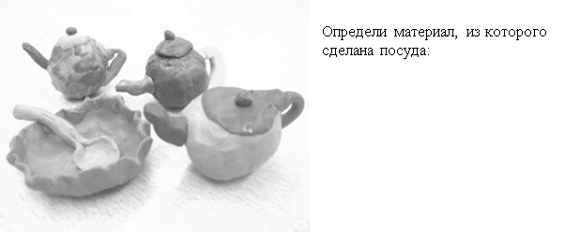
Из какого еще материала можно выполнить эти изделия? Запиши.
__________________________________________________________________________
Задание № 2.
Прочитай название технологических операций. Пронумеруй порядок выполнения изделия.
А). Выделение деталей. Раскрой.
Б). Сборка изделия.
В). Разметка деталей.
Г). Отделка изделия.
Задание № 3.
.
Отметь, какие из этих правил необходимо выполнять на уроке технологии.
1. Передавай ножницы товарищу кольцами вперед;
2. Передавай ножницы лезвием вперед;
3. Иголку держи в игольнице;
4. Иголку держи за длинную нитку, продетую в ушко;
5. При разметке экономно используй бумагу;
6. При вырезании из бумаги отвернитесь друг от друга;
7. Каждую деталь размечай на новом листе бумаги.
Задание № 4.
Прочитай вопросы и ответы на них. Подчеркни правильные ответы.
1) Что такое шаблон?
a) Материал
b) Инструмент
c) Приспособление
2) Что является инструментом?
a) Пластилин
b) Ножницы
c) Кисточка
d) Картон
e) Швейная игла
Оценивание входной диагностической работы
2 год обучения
Задание № 1.
Цель: определить сформированность умения устанавливать соответствие между материалом и изделием; осмысленно читать задание, осуществлять самоконтроль.
Рассмотри рисунок изделий:

Из какого еще материала можно выполнить эти изделия? Запиши.
Оценка выполнения данного задания:
Максимальное количество баллов - 2
За каждый правильный ответ - 1 балл.
Задание № 2.
Цель: определить сформированность умения определять последовательность изготовления изделия; осмысленно читать задание, устанавливать соответствие, осуществлять самоконтроль.
Прочитай название технологических операций. Пронумеруй порядок выполнения изделия.
А). Выделение деталей. Раскрой.
Б). Сборка изделия.
В). Разметка деталей.
Г). Отделка изделия.
Оценка выполнения данного задания:
Максимальное количество баллов - 2
Последовательность изготовления изделия определена верно - 2 балла.
Допущена одна ошибка - 1 балл
Задание № 3.
Цель: проверка знаний правил безопасной и экономной работы на уроке; умения осмысленно читать задание, осуществлять самоконтроль.
Отметь, какие из этих правил необходимо выполнять на уроке технологии.
1. Передавай ножницы товарищу кольцами вперед;
2. Передавай ножницы лезвием вперед;
3. Иголку держи в игольнице;
4. Иголку держи за длинную нитку, продетую в ушко;
5. При разметке экономно используй бумагу;
6. При вырезании из бумаги отвернитесь друг от друга;
7. Каждую деталь размечай на новом листе бумаги.
Оценка выполнения данного задания:
Максимальное количество баллов – 2
Отметил четыре правила – 2 балла
Отметил три правила - 1 балл.
Задание № 4.
Цель: проверка умения распознавать инструменты, материалы и приспособления, осуществлять самоконтроль.
Прочитай вопросы и ответы на них. Подчеркни правильные ответы.
1) Что такое шаблон?
a) Материал
б) Инструмент
в) Приспособление
2) Что является инструментом?
a) Пластилин
b) Ножницы
c) Кисточка
d) Картон
e) Швейная игла
Оценка выполнения данного задания:
Максимальное количество баллов - 2
За каждый правильный ответ - 1 балл.

Входная диагностическая работа
3 год обучения

1. Технология - это:
а) знания о технике;
б) последовательность операций по обработке материала для изготовления изделия;
в ) техническая характеристика изделия.
2. Выбери материалы, из которых можно изготовить изделия:
а ) игла;
б ) глина;
в ) бумага;
г) ножницы;
д ) цветной картон;
е ) клей.
3. При изготовлении аппликации из цветной бумаги
а) детали склеиваются;
б) детали сшиваются;
в) детали сколачиваются гвоздями.
4. При работе за компьютером делай перерыв:
а ) через каждый час;
б) через каждые 15 минут;
в) через каждые 5 минут.
5. Шаблон - это:
а ) инструмент;
б ) материал;
в ) приспособление.
6. Как называется изображение детали или изделия на листе бумаги с обозначением всех необходимых для его изготовления размеров?
а) технический рисунок;
б) эскиз;
в) чертёж.
7. Оригами - это...
а) блюдо японской кухни;
б ) техника складывания из бумаги;
в) японский национальный костюм.
8. Как можно размягчить пластилин?
а) горячей водой
б) разогреть теплом своих рук;
в) подождать некоторое время.
9. Выбери инструменты для работы с пластилином:
а ) стеки;
б ) посуда с водой;
в ) подкладная доска г) ножницы.
Часть В
10. Закончи высказывания о материалах и инструментах:
То, из чего изготавливают изделия, - это.... ..…………………………………………….
То, чем работают, - это............................................................... .
11. Узнай и запиши названия материалов по их свойствам:
а ) гладкая, тонкая, мнётся, складывается, не тянется, разноцветная
- это………………………………………….
б) плотный, плохо гнётся, не мнётся, не тянется, служит фоном для аппликации - это………
в ) разноцветный, при нагревании размягчается, пластичный - это............................................
12. Подумай, о каком инструменте идёт речь? Напиши ответ _______________________
- Этот инструмент нужно передавать своему товарищу, держа его за лезвие.
- Во время работы с ним нельзя отвлекаться и размахивать им.
- На столе этот инструмент должен лежать с сомкнутыми лезвиями.
13. Установи правильную последовательность выполнения изделия в технике аппликации:
Разметить детали по шаблону.
Составить композицию.
Вырезать детали.
Наклеить на фон.

14.Напиши пословицу о труде. ____________________________________________
Критерии оценивания работы 3 год обучения
Максимальный 14-13 б. - «5»
Программный 12-8 б. - «4»
Необходимый предметный 7 б. - «3»
Недостаточный менее 7 баллов - «2»

Оценивания выполнения итоговой контрольной работы по технологии

№  задания | Проверяемые умения | Правильный ответ | Баллы
1 | Умение раскрывать понятие «технология». | б) | 1
2 | Умение перечислять материалы. | б), в), д) | 1
3 | Умение оценивать правильность поведения при работе с аппликацией из бумаги. | а) | 1
4 | Умение оценивать правильность поведения при работе за компьютером. | б) | 1
5 | Умение раскрывать понятие «шаблон». | в) | 1
6 | Умение связывать понятие с его определением. | в) | 1
7 | Умение связывать понятие с его определением. | б) | 1
8 | Умение оценивать правильность поведения при подготовке пластилина к работе. | б) | 1
9 | Умение выбирать инструменты при работе с пластилином. | а) в) | 1
10 | Умение раскрывать понятие «материалы», «инструменты». | материалы, инструменты | 1
11 | Умение определять материалы по их свойствам | - бумага  - картон  в) пластилин | 1
12 | Умение называть предмет по его признакам. | Ножницы | 1
13 | Умение устанавливать правильную последовательность выполнения изделия в технике аппликации. | Разметить детали по шаблону- 2 Составить композицию- 1 Вырезать детали-3 Наклеить на фон-4 | 1

Входная диагностическая работа.
3 год обучения.
1 вариант
1. Приведи несколько примеров изобретений человечества.
2. Запиши правила техники безопасности при работе с ножницами.
3. Соедини стрелками сырьё и материал.
Лён меч
Металл каша
Зерно платье
4. Запиши способы размножения комнатных растений.
5. Распредели по группам фигуры: куб, прямоугольник, пирамида, квадрат, шар, треугольник, круг.
А)
_________________________________________________________
Б)
_________________________________________________________
6. Заполни пропуски.
Песня птицы - информация.
Задачи по математике в учебнике _- это информация.
Рисунок, чертёж - это _________________________ информация
Практическая работа. 1 вариант.
Инструкционная карта
1. Рассмотри чертёж развёртки коробки.
2. Выполни развёртку коробки на бумаге или картоне.
З.Вырежи развёртку. Выполни рицовку. Аккуратно сложи развёртку по линиям сгиба.
4. Собери и склей коробку.
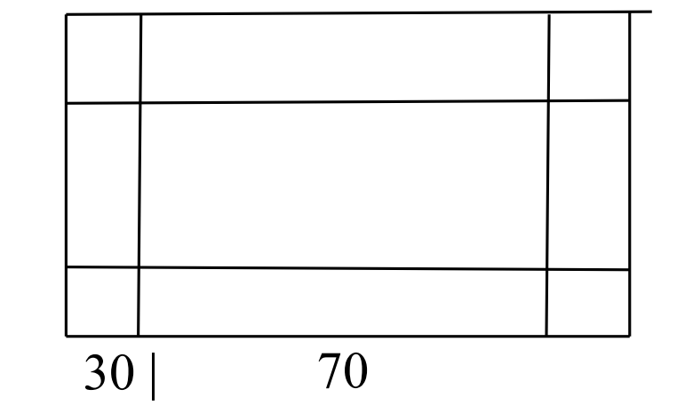
2 вариант
1. Приведи несколько примеров изобретений человека ХХ века.
2. Запиши правила техники безопасности при работе с иглой.
3. Соедини стрелками сырьё и материал.
Лён перстень
Металл мука
Зерно нитки
4. Запиши правила ухода за комнатными растениями.
5. Найди лишнюю фигуру: квадрат, круг, шар, треугольник.
6. Заполни пропуски.
Рассказ учителя - это информация.
Номер телефона в записной книжке - информация.
Сообщение в журнале или газете - это информация
Практическая работа. 2 вариант.
Инструкционная карта
1. Рассмотри чертёж развёртки коробки.
2. Выполни развёртку коробки на бумаге или картоне. 3.Вырежи развёртку. Выполни рицовку. Аккуратно сложи развёртку по линиям сгиба.
4. Собери и склей коробку.
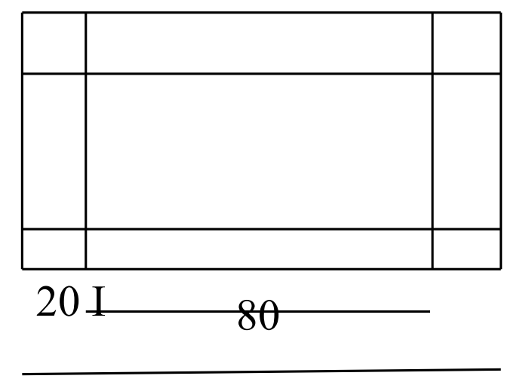

Критерии оценивания входной диагностической работы.
3 год обучения
1 вариант
1. Приведи несколько примеров изобретений человечества. 1 балл за каждый пример. (3 б.)
2. Запиши правила техники безопасности при работе с ножницами. 1балл за каждый верный ответ. (3б.)
3. Соедини стрелками сырьё и материал. (3 балла).
Лён меч
Металл каша
Зерно платье
4. Запиши способы размножения комнатных растений. 1 балл за каждый верный способ. (3 б.)
5. Распредели по группам фигуры:
а) куб, пирамида, шар, б) треугольник, круг, квадрат, прямоугольник. 1 балл за верную классификацию. (1б.)
6. Заполни пропуски. 1 балл за каждый ответ. (3 б.)
Песня птицы - устная информация.
Задачи по математике в учебнике - это письменная информация.
Рисунок, чертёж - это печатная информация
2 вариант
1. Приведи несколько примеров изобретений человека ХХ века. 1 балл.
2. Запиши правила техники безопасности при работе с иглой. 1 балл. 3 Соедини стрелками сырьё и материал.
Лён перстень
Металл мука
Зерно нитки
4 Запиши правила ухода за комнатными растениями. 1 балл.
5 Найди лишнюю фигуру: квадрат, круг, шар, треугольник.1 балл.
6 Заполни пропуски.
Рассказ учителя - это устная информация.
Номер телефона в записной книжке - письменная информация.
Сообщение в журнале или газете - это печатная информация.
Практическая работа. 3 балла. Оценка выставляется отдельно.
Максимальный 14-16 б. - «5»
Повышенный (функциональный) 11-13 б. - «4»
Базовый (необходимый предметный) 9-10 б. - «3»
Недостаточный уровень менее 8 баллов - «2»

Промежуточная аттестация

Спецификация диагностических работ по технологии
для обучающихся 1-4 года обучения
1. Назначение диагностических работ.
Установление фактического уровня знания обучающихся по технологии, их практических умений и навыков.
3. Условия проведения диагностических работ.
При проведении тематических диагностических работ предусматривается строгое соблюдение порядка организации и проведения независимой проверки.
4. Время выполнения диагностических работ.
На выполнение всей работы отводится 40 минут.
5. Содержание и структура диагностических работ.
Все работы имеют единую структуру, каждая состоит из двух вариантов, включает в себя задания, различающиеся уровнем сложности: базовый (Б), повышенный (П). В работе присутствуют задания с краткой записью ответа и задания, в которых необходимо привести развёрнутое решение.
По результатам первого года обучения исключается система балльного (отметочного) оценивания, допускается только словесная оценка, критериями которой является соответствие или несоответствие требованиям программы.
Успешность освоения программ обучающихся 1-4 года обучения оценивается следующими уровнями:
Качество освоения программы | Уровень достижений
90-100% | высокий
66-89% | повышенный
50-65% | средний
Менее 50% | ниже среднего

Критерии оценивания диагностических работ за 2 – 4 год обучения :
«5» - верно выполнено 80 – 100%;
«4» - 50 – 80%; «3» - 30 – 50%;
«2» - в других случаях.
Кодификатор элементов содержания и требований к уровню подготовки обучающихся

№ | Проверяемые результаты обучения
1 | применение техники безопасности при использовании ножниц и иголки, при эл приборах
2 | знание о бумаге, о тканях и работе с ними
3 | знание об аппликации; о макраме
4 | знание о пластилине и работе с ним
5 | знание об инструментах и их назначении
6 | знание о природных материалах
7 | знания о трудовой деятельности и ее значении в жизни человека, знания о профессиях  и людях;
8 | знание о сельскохозяйственном труде
9 | развитие художественно-образного мышления
10 | выстраивание последовательности при работе с бумагой
11 | применение технологических понятий, фактов, процедуры размышления
12 | знание устройства компьютера, их назначение, применение техники безопасности  при работе на компьютере;
13 | применение знаний при использовании компьютера (текст, рисунок, доступные  эл. ресурсы)
14 | знания о здоровом образе жизни
15 | наблюдение связи человека с природой и предметным миром, конструкторско- технологические и декоративно-художественные особенности предлагаемых изделий, сравнение их;
16 | сравнивать изучаемые материалы по их свойствам, анализировать конструкции предлагаемых изделий, делать простейшие обобщения; группировать предметы и  их образы по общему признаку (конструкторскому, технологическому, декоративно-художественному);
Кодификатор элементов содержания и требований к уровню подготовки
обучающихся 1 года обучения

№ п/п | Элементы содержания, проверяемые на уроке | Соответствие стандарту
1. | применение техники безопасности при использовании ножниц и иголки; | б
2. | знание о бумаге; | б
3 | знание об аппликации; | б
4 | знание о пластилине и работе с ним; | б
5. | знание об инструментах и их назначении; | б
6. | знание о природных материалах; | б
7. | выстраивание последовательности при работе с бумагой; | б
8. | развитие художественно-образного мышления; | п
9. | применение технологических понятий, фактов, процедуры размышления; | п

Контрольно- измерительные материалы за 1 год обучения
Вариант 1
Ф.И.
Выбери один или несколько вариантов ответа и обведи их в кружок.
1. Технология – это:
а) знания о технике;
б) последовательность операций по обработке материала для изготовления изделия;
в) техническая характеристика изделия.
2. Выбери материал, из которых можно изготовить изделия:
а) игла;
б) глина;
в) ножницы;
3. Конструктор бывает:
а) бумажный
б) стеклянный
в) пластмассовый
4. Как называется вырезание и наклеивание деталей на основу?
а) оригами
б) аппликация
в) вышивка
5. Вырезанная деталь к аппликации называется:
а) часть аппликации
б) шаблон
в) трафарет
6. Умеет намазывать клей:
а) линейка
б) кисточка
в) стека
7. Укажи цифрами в окошечках порядок выполнения аппликации из листьев?
□ составь композицию
□ разметь детали
□ приклей
8. Подчеркни названия материалов.
Ножницы, пластилин, молоток, бумага, ткань, игла, нитки, глина, лопата, клей

Контрольно- измерительные материалы за 1 год обучения
2 вариант
Выбери один или несколько вариантов ответа и обведи их в кружок.
1. Технология – это:
а) последовательность операций по обработке материала для изготовления изделия;
б) знания о технике;
в) техническая характеристика изделия.
2. Выбери материал, из которых можно изготовить изделия:
а) ножницы;
б) глина;
в) игла;
3. Конструктор бывает:
а) пластмассовый
б) стеклянный
в) бумажный
4. Как называется вырезание и наклеивание деталей на основу?
а) аппликация
б) оригами
в) вышивка
5. Вырезанная деталь к аппликации называется:
а) трафарет
б) шаблон
в) часть аппликации
6. Умеет намазывать клей:
а) кисточка
б) линейка
в) стека
7. Укажи цифрами в окошечках порядок выполнения аппликации из листьев?
□ составь композицию
□ разметь детали
□ приклей
8. Подчеркни названия материалов.
Ножницы, пластилин, молоток, бумага, ткань, игла, нитки, глина, лопата, клей

ОТВЕТЫ И КРИТЕРИИ ОЦЕНИВАНИЯ
Вариант 1
Задание |  | Ответ | Колич. баллов
Базовый уровень
1 Технология – это: | Правильный ответ  б) последовательность операций по обработке материала для изготовления изделия; |  | 1
2. Выбери материал, из которых можно изготовить изделия: | Правильный ответ б) глина |  | 1
3. Конструктор бывает: | Правильный ответ а) пластмассовый |  | 1
4. Как называется вырезание и наклеивание деталей на основу? | Правильный ответ а) аппликация |  | 1
5. Вырезанная деталь к аппликации называется: | Правильный ответ в) часть аппликации |  | 1
6. Умеет намазывать клей: | Правильный ответ а) кисточка |  | 1
7. Укажи цифрами в окошечках порядок выполнения аппликации из листьев? | Правильный ответ  2. составь композицию  1.разметь детали  3.приклей |  | 1
Повышенный уровень
8. Подчеркни названия материалов. | Правильный ответ: пластилин, бумага, ткань, нитки, глина, клей |  | 2
8. Подчеркни названия материалов. | Частичный ответ (2) |  | 1

Вариант 2
Задание |  | Ответ | Колич. баллов
Базовый уровень
1 Технология – это: | Правильный ответ а) последовательность операций по обработке материала для изготовления изделия; |  | 1
2. Выбери материал, из которых можно изготовить изделия: | Правильный ответ б) глина |  | 1
3. Конструктор бывает: | Правильный ответ в) пластмассовый |  | 1
4. Как называется вырезание и наклеивание деталей на основу? | Правильный ответ б) аппликация |  | 1
5. Вырезанная деталь к аппликации называется: | Правильный ответ а) часть аппликации |  | 1
6. Умеет намазывать клей: | Правильный ответ б) кисточка |  | 1
7. Укажи цифрами в окошечках порядок выполнения аппликации из листьев? | Правильный ответ  2. составь композицию  1.разметь детали  3.приклей |  | 1
Повышенный уровень
8. Подчеркни названия материалов. | Правильный ответ: пластилин, бумага, ткань, нитки, глина, клей |  | 2
8. Подчеркни названия материалов. | Частичный ответ (2) |  | 1

Кодификатор элементов содержания и требований к уровню подготовки
обучающихся 2 года обучения

№ п/п | Элементы содержания, проверяемые на уроке | Соответствие стандарту
1. | применение техники безопасности при использовании ножниц и иголки; | б
2. | знание о бумаге, о тканях и работе с ними; | б
3 | знание об аппликации; | б
4 | знание о пластилине и работе с ним; | б
5. | знание об инструментах и их назначении; | б
6. | знание о природных материалах; | б
7. | выстраивание последовательности при работе с бумагой; | б
8. | знание о профессиях; | п
9. | развитие художественно-образного мышления; | п
10. | применение технологических понятий, фактов, процедуры размышления; | п

Контрольно- измерительные материалы за 2 год обучения
1 вариант
Выбери один или несколько вариантов ответа и обведи их в кружок.
1. Шаблон – это:
а) инструмент; б) материал; в) приспособление.
2. Как называется изображение детали или изделия на листе бумаги с обозначением всех необходимых для его изготовления размеров?
а) технический рисунок; б) эскиз; в) чертѐж.
3. Технология – это:
а) знания о технике; б) последовательность операций по обработке материала для изготовления изделия; в) техническая характеристика изделия.
4. При работе за компьютером делай перерыв:
а) через каждый час; б) через каждые 15 минут; в) через каждые 5 минут
5. Оригами – это…
а) блюдо японской кухни; б) техника складывания из бумаги; в) японский национальный костюм.
6. Выбери инструменты для работы с тканью:
а) стеки;
б) игла; в) подкладная доска;
7. Укажи порядок наклеивания деталей при выполнении аппликации:
□ составь композицию □ разметь детали □ вырежи □ приклей
8. Выбери материал, из которого можно изготовить изделия:
а) игла; б) пластилин; в) ножницы;
9. Подчеркни, какие свойства ткани ты знаешь?
Хорошо рвется, легко гладится, на ней нельзя рисовать, мнётся, бывает только черного цвета, можно резать, хорошо впитывает воду, она не горит, прочная и долговечная
10. Где впервые изобрели бумагу?
а) в России б) в Китае в) в Японии

Контрольно- измерительные материалы за 2 год обучения
2 вариант
Выбери один или несколько вариантов ответа и обведи их в кружок.
1. Шаблон – это:
а) материал; б) инструмент; в) приспособление.
2. Как называется изображение детали или изделия на листе бумаги с обозначением всех необходимых для его изготовления размеров?
а) технический рисунок; б) чертѐж в) эскиз;
3. Технология – это:
а) техническая характеристика изделия. б) последовательность операций по обработке материала для изготовления изделия; в) знания о технике;
4. При работе за компьютером делай перерыв:
а) через каждые 15 минут; б) через каждый час; в) через каждые 5 минут
5. Оригами – это…
а) японский национальный костюм. б) техника складывания из бумаги; в) блюдо японской кухни;
6. Выбери инструменты для работы с тканью:
а) ) игла; б )стеки; в) подкладная доска;
7. Укажи порядок наклеивания деталей при выполнении аппликации:
□ составь композицию □ разметь детали □ вырежи □ приклей
8. Выбери материал, из которого можно изготовить изделия:
а) ножницы; б) пластилин; в) игла;
9. Подчеркни, какие свойства ткани ты знаешь?
Хорошо рвется, легко гладится, на ней нельзя рисовать, мнётся, бывает только черного цвета, можно резать, хорошо впитывает воду, она не горит, прочная и долговечная
10. Где впервые изобрели бумагу?
а) в Японии б) в Китае в )в России

ОТВЕТЫ И КРИТЕРИИ ОЦЕНИВАНИЯ
Вариант 1
Задание | Правильный ответ |  | Колич. баллов
Базовый уровень
1.Шаблон – это: |  | в) приспособление. | 1
2. Как называется изображение детали или изделия на листе бумаги с обозначением всех необходимых для его изготовления размеров? |  | б) эскиз; | 1
3. Технология — это: |  | б) последовательность операций по обработке материала для изготовления изделия | 1
4. При работе за компьютером делай перерыв: |  | Правильный ответ  б) через каждые 15 минут | 1
5. Оригами – это… |  | б) техника складывания из бумаги | 1
6. Выбери инструменты для работы с тканью: |  | б) игла | 1
7. Укажи порядок наклеивания деталей при выполнении аппликации: |  | 2)составь композицию  1) разметь детали  3)вырежи  4)приклей | 1
Повышенный уровень
8. Выбери материал, из которого можно изготовить изделия? |  | б) пластилин;  Частичный ответ (2) | 2  1
9. Подчеркни, какие свойства ткани ты знаешь? |  | Хорошо рвется, легко гладится, мнётся, можно резать, хорошо впитывает воду, прочная и долговечная | 2
10. Где впервые изобрели бумагу? |  | б) в Китае; | 2

ОТВЕТЫ И КРИТЕРИИ ОЦЕНИВАНИЯ
Вариант 2
Задание |  | Правильный ответ | Колич. баллов
Базовый уровень
1.Шаблон – это: | в) приспособление. |  | 1
2. Как называется изображение детали или изделия на листе бумаги с обозначением всех необходимых для его изготовления размеров? | в) эскиз; |  | 1
3. Технология — это: | б) последовательность операций по обработке материала для изготовления изделия |  | 1
4. При работе за компьютером делай перерыв: | а) через каждые 15 минут |  | 1
5. Оригами – это… | б) техника складывания из бумаги |  | 1
6. Выбери инструменты для работы с тканью: | а) игла |  | 1
7. Укажи порядок наклеивания деталей при выполнении аппликации: | 2)составь композицию  1) разметь детали  3)вырежи  4)приклей |  | 1
Повышенный уровень
8. Выбери материал, из которого можно изготовить изделия? | б) пластилин;  Частичный ответ (2) |  | 2  1
9. Подчеркни, какие свойства ткани ты знаешь? | Хорошо рвется, легко гладится, мнётся, можно резать, хорошо впитывает воду, прочная и долговечная |  | 2
10. Где впервые изобрели бумагу? | б) в Китае; |  | 2

Кодификатор элементов содержания и требований к уровню подготовки
обучающихся 3 года обучения

№ п/п | Элементы содержания, проверяемые на уроке | Соответствие стандарту
1. | применение техники безопасности при использовании ножниц и иголки; | б
2. | знание о бумаге, о тканях и работе с ними; | б
3 | знание об аппликации; | б
4 | знание о пластилине и работе с ним; | б
5. | знание об инструментах и их назначении; | б
6. | знание о природных материалах; | б
7. | знание о сельскохозяйственном труде | б
8. | выстраивание последовательности при работе с бумагой; | б
9. | знание о профессиях; | п
10. | развитие художественно-образного мышления; | п
11. | применение технологических понятий, фактов, процедуры размышления; | п

Контрольно- измерительные материалы за 3 год обучения
1 вариант
Часть 1
Базовый уровень
Выбери один вариант ответа и обведи его в кружок.
1. Древнее искусство складывания фигурок из бумаги.
а) аппликация
б) орнамент
в) оригами
2.Найди лишнее понятие в группе слов.
а) пластилин
б) картон
в) стека
3. Изготовление рисунка из наклеенных или нашитых на основу кусков цветной бумаги, ткани называется…
а) аппликация
б) орнамент
в) оригами
4. Выбери правильный ответ.
При работе с иголкой следует:
а) класть иголки на стол
б) хранить иголки в игольнице
в) передавать из рук в руки
5. Выбери правильный ответ.
Шаблон на материале необходимо размещать:
а) по центру материала
б) выходящим за края материала
в) как можно ближе к краю материала
6. Выбери правильный ответ.
Папье – маше – пластичная масса, полученная из:
а) размоченного картона
б) размоченной глины
в) размоченной бумаги
7. К природным материалам относится:
а) глина
б) пластилин
в) бумага
8. Выбери правильный ответ.
Основное свойство пластилина – это…
а) хрупкость
б) твёрдость
в) пластичность
9. Подчеркни, как называется инструмент для вязания, представляющий собой металлический или из другого твѐрдого материала стерженѐк с загнутым концом?
а) иголка
б) спицы
в) крючок
10. Основной язык архитекторов – это…
а) технический рисунок
б) чертежи
в) развѐртка
11. Какой инструмент не нужен для создания городских парков и ухода за ними?
а) сачок
б) секатор
в) лейка
12. Представители какой профессии не участвуют в создании автомобилей?
а) маляр
б) дизайнер
в) электрик
Часть 2
Повышенный уровень
13*. Как называется рукодельное искусство украшать разнообразным узорами ткани, изделия из него, изображать что-либо шитьѐм?
а) вязание
б) плетение
в) вышивание
14*. Выбери неверный ответ.
При приготовлении пищи следует:
а) готовить в фартуке и в головном уборе
б) горячее осторожно ставить на скатерть
в) резать на доске
15*. Напиши пословицу о труде.

Контрольно- измерительные материалы за 3 год обучения
2 вариант
Часть 1
Базовый уровень
Выбери один вариант ответа и обведи его в кружок.
1. Древнее искусство складывания фигурок из бумаги.
а) аппликация
б) оригами
в) орнамент
2.Найди лишнее понятие в группе слов.
а) стека
б) картон
в) пластилин
3. Изготовление рисунка из наклеенных или нашитых на основу кусков цветной бумаги, ткани называется…
а) оригами
б) орнамент
в) аппликация
4. Выбери правильный ответ.
При работе с иголкой следует:
а) передавать из рук в руки;
б) хранить иголки в игольнице
в) класть иголки на стол
5. Выбери правильный ответ.
Шаблон на материале необходимо размещать:
а) как можно ближе к краю материала
б) выходящим за края материала
в) по центру материала
6. Выбери правильный ответ.
Папье – маше – пластичная масса, полученная из:
а) размоченной бумаги
б) размоченной глины
в) размоченного картона
7. К природным материалам относится:
а) бумага
б) пластилин
в) глина
8. Выбери правильный ответ.
Основное свойство пластилина – это…
а) пластичность
б) твёрдость
в) хрупкость
9. Подчеркни, как называется инструмент для вязания, представляющий собой металлический или из другого твѐрдого материала стерженѐк с загнутым концом?
а) крючок
б) спицы
в) иголка
10. Основной язык архитекторов – это…
а) чертежи
б) технический рисунок
в) развѐртка
11. Какой инструмент не нужен для создания городских парков и ухода за ними?
а) лейка
б) секатор
в) сачок
12. Представители какой профессии не участвуют в создании автомобилей?
а) электрик
б) дизайнер
в) маляр
Часть 2
Повышенный уровень
13*. Как называется рукодельное искусство украшать разнообразным узорами ткани, изделия из него, изображать что-либо шитьѐм?
а) вышивание
б) плетение
в) вязание
14*. Выбери неверный ответ.
При приготовлении пищи следует:
а) готовить в фартуке и в головном уборе
б) резать на доске
в) горячее осторожно ставить на скатерть
15*. Напиши пословицу о труде. __________________________________________________

ОТВЕТЫ И КРИТЕРИИ ОЦЕНИВАНИЯ
Вариант 1

Задание | Правильный ответ |  | Колич. баллов
Часть 1
Базовый уровень
1. Древнее искусство складывания фигурок из бумаги. |  | б) оригами | 1
2.Найди лишнее понятие в группе слов. |  | в) стека | 1
3. Изготовление рисунка из наклеенных или нашитых на основу кусков цветной бумаги, ткани называется… |  | а) аппликация; | 1
4. Выбери правильный ответ. При работе с иголкой следует: |  | б) хранить иголки в игольнице | 1
5. Выбери правильный ответ.  Шаблон на материале необходимо размещать: |  | в) как можно ближе к краю материала | 1
6. Выбери правильный ответ. Папье – маше – пластичная масса, полученная из: |  | а) размоченной бумаги | 1
7. К природным материалам относится: |  | в) глина; | 1
8. Выбери правильный ответ. Основное свойство пластилина –  это… |  | в) пластичность | 1
9. Подчеркни, как называется инструмент для вязания, представляющий собой металлический или из другого твѐрдого материала стерженѐк с загнутым концом? |  | в) крючок; | 1
10. Основной язык архитекторов – это… |  | б) чертежи; | 1
11. Какой инструмент не нужен для создания городских парков и ухода за ними? |  | а) сачок ; | 1
12. Представители какой профессии не участвуют в создании автомобилей? |  | а) маляр | 1
Часть 2
Повышенный уровень
13*. Как называется рукодельное искусство украшать разнообразным узорами ткани, изделия из него, изображать что-либо шитьѐм? |  | в) вышивание | 2
14*. Выбери неверный ответ. При приготовлении пищи следует: |  | б) горячее осторожно ставить на скатерть | 2
15*. Напиши пословицу о труде. |  | Любая пословица о труде | 2

ОТВЕТЫ И КРИТЕРИИ ОЦЕНИВАНИЯ
Вариант 2

Задание |  | Правильный ответ | Колич. баллов
Часть 1
Базовый уровень
1. Древнее искусство складывания фигурок из бумаги. | в) оригами |  | 1
2.Найди лишнее понятие в группе слов. | а) стека |  | 1
3. Изготовление рисунка из наклеенных или нашитых на основу кусков цветной бумаги, ткани называется… | в) аппликация; |  | 1
4. Выбери правильный ответ. При работе с иголкой следует: | б) хранить иголки в игольнице |  | 1
5. Выбери правильный ответ.  Шаблон на материале необходимо размещать: | а) как можно ближе к краю материала |  | 1
6. Выбери правильный ответ. Папье – маше – пластичная масса, полученная из: | а) размоченной бумаги |  | 1
7. К природным материалам относится: | в) глина; |  | 1
8. Выбери правильный ответ. Основное свойство пластилина –  это… | а) пластичность |  | 1
9. Подчеркни, как называется инструмент для вязания, представляющий собой металлический или из другого твѐрдого материала стерженѐк с загнутым концом? | а) крючок; |  | 1
10. Основной язык архитекторов – это… | а) чертежи; |  | 1
11. Какой инструмент не нужен для создания городских парков и ухода за ними? | в) сачок; |  | 1
12. Представители какой профессии не участвуют в создании автомобилей? | в) маляр |  | 1
Часть 2
Повышенный уровень
13*. Как называется рукодельное искусство украшать разнообразным узорами ткани, изделия из него, изображать что-либо шитьѐм? | в) вышивание |  | 2
14*. Выбери неверный ответ. При приготовлении пищи следует: | в) горячее осторожно ставить на скатерть |  | 2
15*. Напиши пословицу о труде. | Любая пословица о труде |  | 2

Итоговая аттестация

Кодификатор элементов содержания и требований к уровню подготовки
обучающихся 4 года обучения

№ п/п | Элементы содержания, проверяемые на уроке | Соответствие стандарту
1. | применение техники безопасности при использовании ножниц и иголки; | б
2. | знание о бумаге, о тканях и работе с ними; | б
3 | знание об аппликации; | б
4 | знание о пластилине и работе с ним; | б
5. | знание об инструментах и их назначении; | б
6. | знание о природных материалах; | б
7. | знание о сельскохозяйственном труде | б
8. | выстраивание последовательности при работе с бумагой; | б
9 | знания о здоровом образе жизни | б
10. | знания о трудовой деятельности и ее значении в жизни человека, знания о профессиях и людях; | п
11. | развитие художественно-образного мышления; | п
12. | применение технологических понятий, фактов, процедуры размышления; | п
13 | знание устройства компьютера, их назначение, применение техники безопасности при работе  на компьютере; | б
14 | применение знаний при использовании компьютера (текст, рисунок, доступные эл.  ресурсы) | б
15 | наблюдение связи человека с природой и предметным миром, конструкторско- технологические  и декоративно-художественные особенности предлагаемых изделий, сравнение их; | б
16 | применение техники безопасности при работе  на компьютере | б
17 | сравнивать изучаемые материалы по их свойствам, анализировать конструкции предлагаемых изделий, делать простейшие обобщения; группировать предметы и их образы по общему признаку (конструкторскому, технологическому, декоративно-художественному); | п

Контрольно- измерительные материалы за 4 год обучения
1 вариант
Часть 1
Базовый уровень
Выбери один вариант ответа и обведи его в кружок.
1. Закончи фразу.
Инструменты – это
а) те предметы, вещества, идущие на изготовление чего-либо.
б) орудия для производства каких-нибудь работ.
в) материалы и приспособления
2. Выбери правильны ответ, что нельзя делать при работе с ножницами?
а) Держать ножницы острыми концами вниз;
б) оставлять их на столе с раскрытыми лезвиями;
в) передавать их закрытыми кольцами вперед;
3. Выбери инструмент при работе с конструктором:
а) уголок;
б) отвертка;
в) колесо;
4.Кисточку после работы с клеем необходимо:
а) вымыть водой
б) выбросить
в) высушить
5.Циркуль следует хранить:
а) в пакете
б) в портфеле
в) в чехле
6.Какие из пластичных материалов относятся к природным?
а) бумага
б) вата
в) глина
7. Установите правильную последовательность выполнения изделия в технике аппликации:
□ Вырезать детали
□ Составить композицию
□ Наклеить на фон
□ Разметить детали по шаблону
8.Соедините линиями материал и изделие из него:
Шерсть Сметана
Какао Свитер
Нефть Шоколад
Молоко Бензин
9. Какое утверждение верно:
а) инструменты - это линейка, клей ,треугольник.
б) инструменты - это игла, ножницы, треугольник.
в) инструменты – это ножницы, бумага, линейка
10. Назовите швы на картинках:
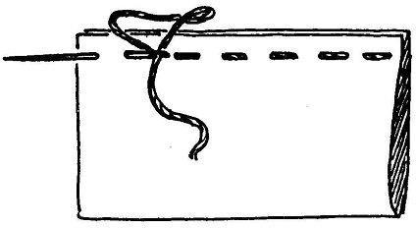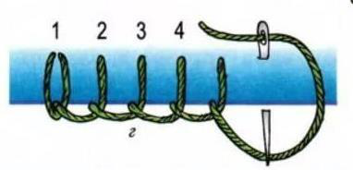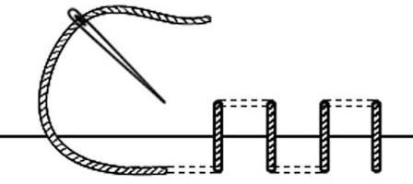
1._______________________ 2._________________________ 3.__________________________
11. Из чего получают ткани?
а) шерсть животных
б) картон
в) металл
12. Выбери инструмент, подходящих для разметки на ткани:
а) линейка
б) игла
в) карандаш
13*.Отгадай, о чем идет речь.
Часть 2
Повышенный уровень
Этот материал представляет собой искусственную невысыхающую массу, которую многократно используют в поделках. Состав его может быть разнообразным, но, как правило, в него входит воск и глина.
Запиши название этого материала.
14* *Составь памятку по технике безопасности от поражения солнечных лучей в летнее время.
15*. Продолжи пословицу: «Была б лишь охота - наладится любая …»
а) ... работа;
б) ... забота;
в) ... погода.
Контрольно- измерительные материалы за 4 год обучения
2 вариант
Часть 1
Базовый уровень
Выбери один вариант ответа и обведи его в кружок.
1. Закончи фразу.
Инструменты – это
а) те предметы, вещества, идущие на изготовление чего-либо.
б) орудия для производства каких-нибудь работ.
в) материалы и приспособления
2. Выбери правильны ответ, что нельзя делать при работе с ножницами?
а) Держать ножницы острыми концами вниз;
б) оставлять их на столе с раскрытыми лезвиями;
в) передавать их закрытыми кольцами вперед;
3. Выбери инструмент при работе с конструктором:
а) уголок;
б) отвертка;
в) колесо;
4.Кисточку после работы с клеем необходимо:
а) вымыть водой
б) выбросить
в) высушить
5.Циркуль следует хранить:
а) в пакете
б) в портфеле
в) в чехле
6.Какие из пластичных материалов относятся к природным?
а) бумага
б) вата
в) глина
7. Установите правильную последовательность выполнения изделия в технике аппликации:
□ Вырезать детали
□ Составить композицию
□ Наклеить на фон
□ Разметить детали по шаблону
8.Соедините линиями материал и изделие из него:
Шерсть Сметана
Какао Свитер
Нефть Шоколад
Молоко Бензин
9. Какое утверждение верно:
а) инструменты - это линейка, клей ,треугольник.
б) инструменты - это игла, ножницы, треугольник.
в) инструменты – это ножницы, бумага, линейка
10. Назовите швы на картинках:
1.________________________ 2._______________________ 3.___________________________
11. Из чего получают ткани?
а) шерсть животных
б) картон
в) металл
12. Выбери инструмент, подходящих для разметки на ткани:
а) линейка
б) игла
в) карандаш
13*.Отгадай, о чем идет речь.
Часть 2 Повышенный уровень
Этот материал представляет собой искусственную невысыхающую массу, которую многократно используют в поделках. Состав его может быть разнообразным, но, как правило, в него входит воск и глина.
Запиши название этого материала.
14* *Составь памятку по технике безопасности от поражения солнечных лучей в летнее время.
15*. Продолжи пословицу: «Была б лишь охота - наладится любая …»
а) ... работа;
б) ... забота;
в) ... погода.

ОТВЕТЫ И КРИТЕРИИ ОЦЕНИВАНИЯ
Вариант 1

Задание |  | Правильный ответ | Колич. баллов
Часть 1
Базовый уровень
1. Инструменты – это | в) материалы и приспособления |  | 1
2 . Выбери правильны ответ, что нельзя делать при работе с ножницами? | б) оставлять их на столе с раскрытыми лезвиями; |  | 1
3. Выбери инструмент при работе с конструктором: | б) отвертка; |  | 1
4. Кисточку после работы с клеем необходимо: | а) вымыть водой |  | 1
5. Циркуль следует хранить | а) в чехле |  | 1
6. Какие из пластичных материалов относятся к природным? | в) глина |  | 1
7. Установите правильную последовательность выполнения изделия в технике аппликации: | 2 Вырезать детали  3 Составить композицию  4 Наклеить на фон  1Разметить детали по шаблону |  | 1
8. Соедините линиями материал и изделие из него: | Сметана молоко  Какао шоколад  Свитер шерсть  Нефть бензин |  | 1
9. Какое утверждение верно: | б) инструменты - это игла, ножницы, треугольник. |  | 1
10. Назовите швы на картинках: | 1)вперед иголка;  2)петельный шов;  3)потайной шов; |  | 1
11. Из чего получают ткани? | а) шерсть животных |  | 1
12. Выбери инструмент, подходящих для разметки на ткани: | в) карандаш |  | 1
Часть 2
Повышенный уровень
13*.Отгадай, о чем идет речь.  Этот материал представляет собой искусственную невысыхающую массу, которую многократно используют в поделках. Состав его может быть разнообразным, но, как правило, в него входит воск и глина. Запиши название этого материала. | глина |  | 2
14* *Составь памятку по технике безопасности от поражения солнечных лучей в летнее время. | 1)В жаркое время суток старайтесь больше  находиться в тени.  2)Избегайте прямых  солнечных лучей.  - Обязательно наденьте головной убор.  - Пейте много жидкости.  - После длительного пребывания на солнце входить в воду следует постепенно, чтобы тело привыкло к прохладной воде |  | 2
15*. Продолжи пословицу: «Была б лишь охота - наладится любая …» | работа |  | 2

ОТВЕТЫ И КРИТЕРИИ ОЦЕНИВАНИЯ
Вариант 2

Задание |  | Правильный ответ | Колич. баллов
Часть 1
Базовый уровень
1. Инструменты – это | в) материалы и приспособления |  | 1
2. Выбери правильны ответ, что нельзя делать при работе с ножницами? | в) оставлять их на столе с раскрытыми лезвиями; |  | 1
3. Выбери инструмент при работе с конструктором: | а) отвертка; |  | 1
4. Кисточку после работы с клеем необходимо: | в) вымыть водой |  | 1
5. Циркуль следует хранить | а) в чехле |  | 1
6. Какие из пластичных материалов относятся к природным? | а) глина |  | 1
7. Установите правильную последовательность выполнения изделия в технике аппликации: | 2 Вырезать детали  3 Составить  композицию  4Наклеить на фон  1 Разметить детали по шаблону |  | 1
8. Соедините линиями материал и изделие из него: | Сметана молоко  Какао шоколад  Свитер шерсть  Нефть бензин |  | 1
9. Какое утверждение верно: | б) инструменты - это игла, ножницы, треугольник. |  | 1
10. Назовите швы на картинках: | 1)вперед иголка;  2)петельный шов;  3)потайной шов; |  | 1
11. Из чего получают ткани? | б) шерсть животных |  | 1
12. Выбери инструмент, подходящих для разметки на ткани: | а) карандаш |  | 1
Часть 2
Повышенный уровень
13*.Отгадай, о чем идет речь.  Этот материал представляет собой искусственную невысыхающую массу, которую многократно используют в поделках. Состав его может быть разнообразным, но, как правило, в него входит воск и глина. Запиши название этого материала. | глина |  | 2
14* *Составь памятку по технике безопасности от поражения солнечных лучей в летнее время. | 1)В жаркое время суток старайтесь больше  находиться в тени.  2)Избегайте прямых  солнечных лучей.  3)Обязательно наденьте головной убор.  4)Пейте много жидкости.  5)После длительного пребывания на солнце входить в воду следует постепенно, чтобы тело привыкло к прохладной воде |  | 2
15*. Продолжи пословицу: «Была б лишь охота - наладится любая …» | работа |  | 2

Оценки:
18-17 баллов – «5»
14-17 баллов –«4»
12-9 баллов –«3»
8 и меньше баллов – «2»

2.5. Методические материалы
Методы, используемые на занятиях:
- словесный: при объяснении нового материала и самостоятельной работе, через созерцание, диалог, беседу, любование объектами реального мира;
- наглядный: педагогический показ, демонстрация слайдов и видеоматериалов, репродукций и реальных объектов; сравнение многообразных форм каллиграфических шрифтов и написаний;
- практический: выполнение упражнений, дидактических упражнений и игр, самостоятельных творческих заданий и коллективных работ.
Методы проведения занятий:
- беседа,
- игра,
- практическая работа,
- наблюдение,
- коллективные и индивидуальные обсуждения,
- самостоятельная работа.

Основные приемы, используемые на занятиях:
1. Наглядные приёмы
- демонстрация образцов изделий (готовых поделок, макетов);
- показ технологических операций (как вырезать, склеивать, сгибать и т. д.);
- использование схем, чертежей, инструкционных карт;
- просмотр коротких обучающих видео или презентаций;
- демонстрация свойств материалов (бумага мнётся, картон жёсткий, ткань тянется).
2. Практические приёмы
- упражнения на освоение трудовых операций (резать, клеить, шить, лепить);
- работа по образцу (повторить изделие, показанное учителем);
- конструирование по модели (изделие есть, но нет схемы — нужно понять, как оно сделано);
- сборка по схеме или чертежу;
- тренировочные задания на развитие мелкой моторики (аппликация из мелких деталей, плетение).
3. Словесные приёмы
- объяснение нового материала (как работать с инструментом, свойства материала);
- беседа (обсуждение назначения изделия, выбор материалов);
- инструктаж по технике безопасности;
- комментирование действий («сейчас я наношу клей тонким слоем…»);
- чтение коротких рассказов или стихов, связанных с темой урока.
4. Игровые приёмы (особенно важны в 1–2 год обучения)
- дидактические игры («Угадай материал», «Подбери инструмент»);
- сюжетно-ролевые игры («Мы — мастера», «Мастерская Деда Мороза»);
- игровые ситуации («Поможем сказочному герою сделать подарок»);
- соревнования между группами («Кто аккуратнее склеит домик?»).
5. Проблемные и поисковые приёмы
- постановка проблемной задачи («Как сделать объёмную фигуру из плоского листа?»);
- «открытие» нового способа действия через эксперимент (попробовать разные виды
клея);
- поиск решения в группе («Придумайте 3 способа украсить эту открытку»);
- работа с неполными инструкциями (пропущенный шаг в схеме — нужно догадаться).
6. Проектные и творческие приёмы
- мини-проекты («Новогодняя открытка», «Подарок маме»);
- свободный творческий замысел (тема задана, но исполнение — на выбор ученика);
- комбинирование материалов (бумага + ткань + природные материалы);
- украшение изделия по своему вкусу (выбор цвета, узора).
7. Коллективные и коммуникативные приёмы
- работа в парах (один вырезает, другой клеит);
- групповая работа над общим изделием («Коллективная аппликация „Осенний лес“»);
- взаимопомощь и взаимопроверка («Посмотри, правильно ли я сложил оригами?»);
- презентация своей работы классу («Я сделал кораблик, он может плавать»).
8. Рефлексивные приёмы (подведение итогов)
- самооценка («Я старался, у меня получилось…»);
- взаимооценка («Что понравилось в работе соседа?»);
- выставка работ с обсуждением;
- заполнение простой анкеты («Что было трудно?», «Что понравилось больше всего?»).

Важные принципы применения приёмов
- постепенность — от простого к сложному (от работы по образцу к самостоятельному замыслу);
- безопасность — все приёмы должны учитывать возрастные возможности и технику безопасности;
- ситуация успеха — каждый ребёнок должен почувствовать, что он справился с задачей;
- связь с жизнью — изделия должны иметь практическое или эстетическое назначение (подарок, украшение, игрушка).

Формы организации образовательного процесса: групповая, индивидуально-групповая. , фронтальные, коллективные, интегрированные формы работы.
Формы организации учебного занятия:
- беседа, практическое занятие, презентация. беседы;
- рассматривание подлинных изделий, иллюстраций, альбомов, открыток, таблиц;
- выставки детских работ в центре; выставки работ выпускников;
- просмотр видеофильмов, компьютерных презентаций, мультфильмов;
- видеоуроки;
- экскурсии;
- дидактические игры;
- экспериментирование с материалами;
- соревнования, развлечения;
- сочинение сказок, рассказов, историй о своих работах.

№ пп | Тема | Формы проведения занятий
1. | Вводное занятие | Инструктаж, экскурсия
2. | Работа с пуговицами. | Выставка, игра, практическая работа
3. | Ручные швы | Игра, практическая работа, беседа
4. | Изготовление салфетки с вышивкой | Игра, практическая работа, выставка
5. | Изготовление украшений из бисера | Беседа, игра, практическая работа, выставка
6. | Изготовление игрушки из помпона | Беседа, игра, практическая работа, выставка
7. | Изготовление игрушек из перчаток | Беседа, игра, практическая работа, выставка
8. | Изготовление украшений для елки | Беседа, игра, практическая работа, праздник
9. | Материаловедение, работа с тканью | Беседа, практическая работа, экскурсия
10. | Изготовление игрушек из бросового материала | Беседа, игра, практическая работа, выставка
11. | Изготовление пластилиновой аппликации | Беседа, игра, практическая работа, выставка
12. | Творческий отчет. | Выставка, презентация, тестирование

Педагогические технологии
- технология развивающего обучения;
- личностно-ориентированная технология;
- компетентностного и деятельностного подхода;
- уровневая дифференциация;
- информационно-коммуникационные технологии;
- здоровьесберегающие технологии.

Алгоритм учебного занятия:

Этап 1. Организационный момент (2–5 минут)
- Приветствие учащихся.
- Проверка готовности к занятию: наличие инструментов, материалов, спецодежды (фартуков и т. п.).
- Настрой на работу: короткая мотивационная беседа, загадка, демонстрация интересного образца изделия.
- Краткий инструктаж по технике безопасности (работа с ножницами, клеем, иглами и т. д.).

Этап 2. Постановка темы и целей урока (3–5 минут)
- Формулировка темы занятия в доступной для детей форме (например: «Сегодня мы
будем делать закладку для книги в технике оригами»).
- Совместное с детьми определение целей: что узнаем, чему научимся, что создадим.
- Актуализация знаний: вопросы по теме («Какие виды бумаги вы знаете?», «Где
можно использовать такую поделку?»).

Этап 3. Изучение нового материала (5–10 минут)
- Демонстрация образца изделия.
- Анализ конструкции: из каких деталей состоит, как они соединены.
- Знакомство с технологической картой или схемой изготовления (для 3–4 классов).
- Объяснение и показ приёмов работы: разметка, вырезание, сгибание, склеивание и т. д.
- Разбор последовательности операций.
- Повторение правил безопасной работы с инструментами.

Этап 4. Физкультминутка (1–2 минуты)
Короткая разминка для снятия напряжения с глаз и мышц рук/спины. Например:
- круговые движения кистями;
- повороты головы;
- потягивания;
- моргание глазами.

Этап 5. Практическая работа (20–25 минут)
- Подготовка материалов и инструментов.
- Выполнение операций по плану:
  - разметка деталей;
  - вырезание;
  - сборка изделия;
  - отделка (украшение, раскрашивание и т. п.).
- Текущий инструктаж учителя:
  - обход рабочих мест;
  - индивидуальная помощь;
  - контроль соблюдения техники безопасности;
  - коррекция ошибок.
- Самоконтроль: дети сверяются с образцом или технологической картой.

Этап 6. Подведение итогов (5–7 минут)
- Выставка работ: размещение готовых изделий на общем стенде.
- Анализ результатов:
  - что получилось хорошо;
  - какие были трудности;
  - как их преодолели.
- Оценка работ педагогом и взаимооценка (дети отмечают понравившиеся изделия, объясняют почему).
- Обсуждение практического применения поделки.

Этап 7. Рефлексия (2–3 минуты)
Варианты коротких рефлексивных приёмов:
- «Смайлики»: дети показывают карточку с улыбающимся, нейтральным или грустным лицом — в зависимости от настроения и оценки своей работы.
- «Лесенка успеха»: ставят фишку на ступеньку (верхняя — всё получилось, средняя — были трудности, нижняя — не справился).
- Устное завершение фраз: «Сегодня я научился…», «Мне было трудно…», «Больше всего понравилось…».

Этап 8. Уборка рабочего места (2–3 минуты)
- Приведение в порядок инструментов и материалов.
- Вынос мусора.
- Складывание поделок в папки/коробки.

Занятие представляет собой последовательность этапов в процессе усвоения знаний, построенных на смене видов деятельности обучающихся: восприятие, осмысление, запоминание, применение, обобщение.
Дидактические материалы:
Схемы оригами
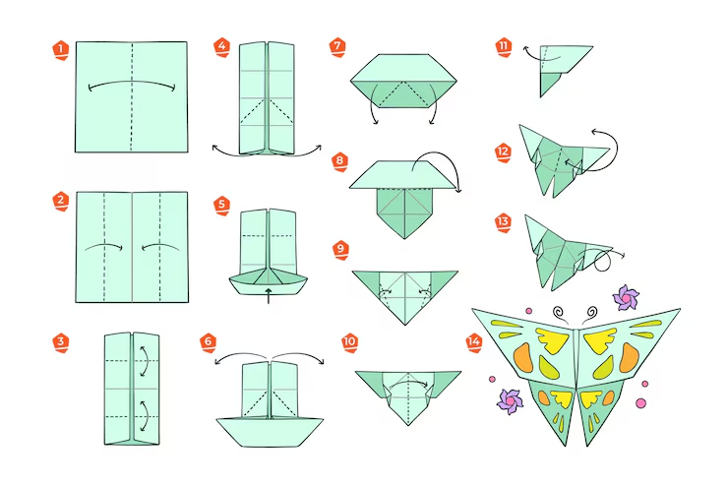
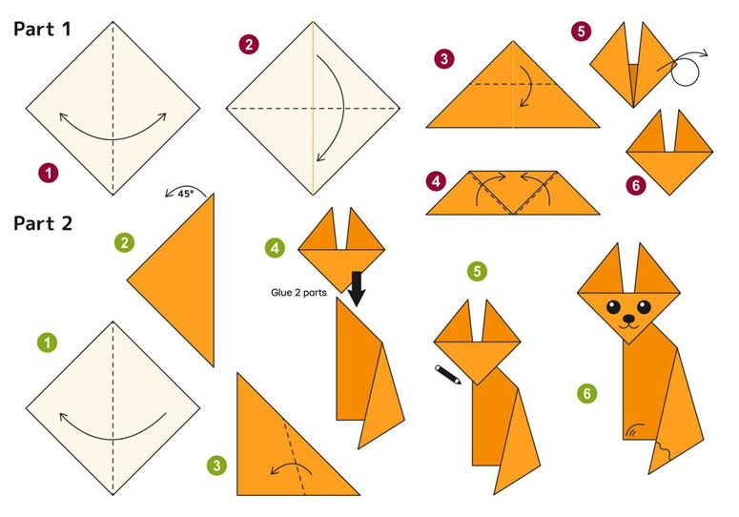

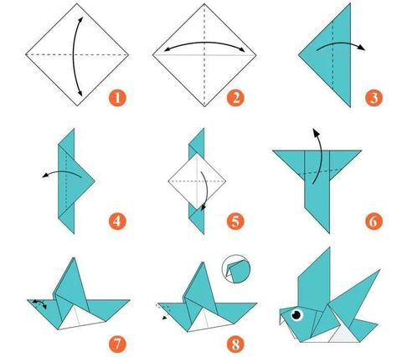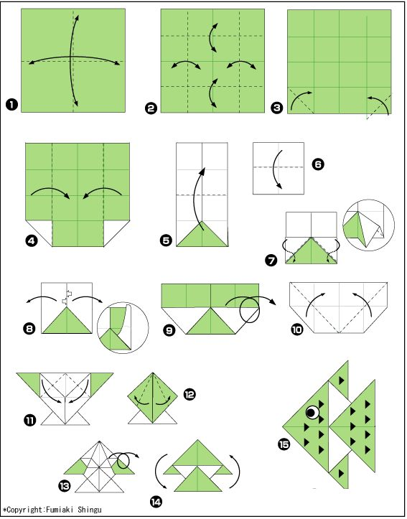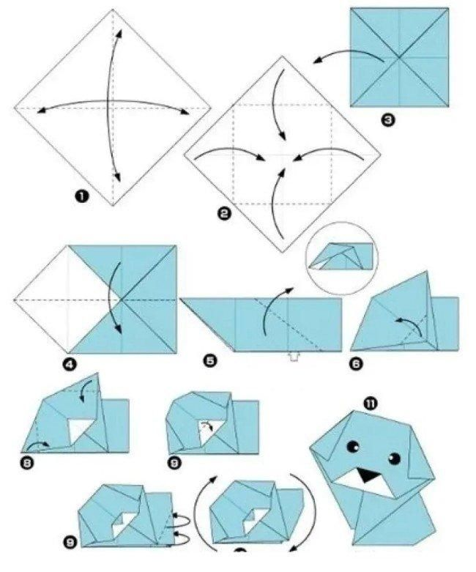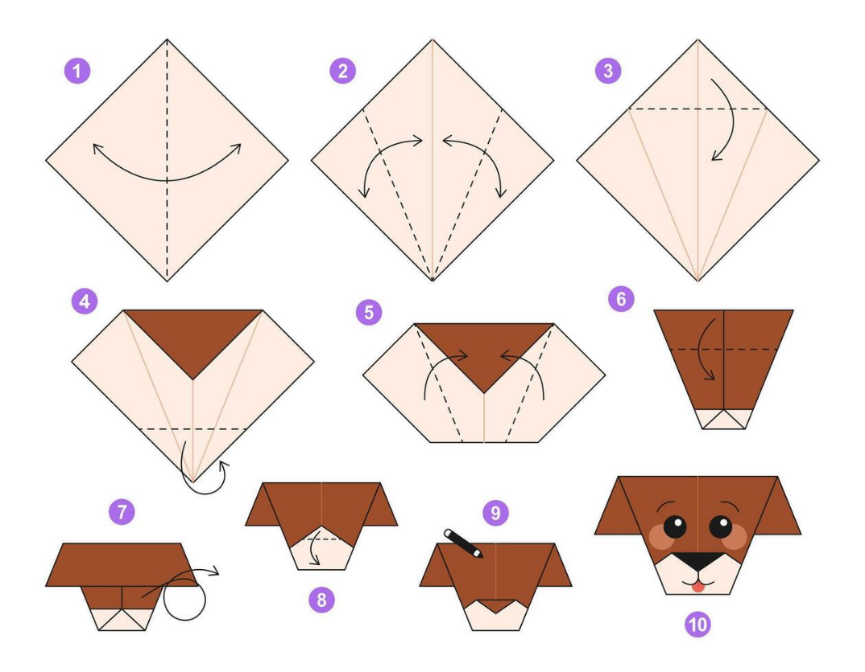
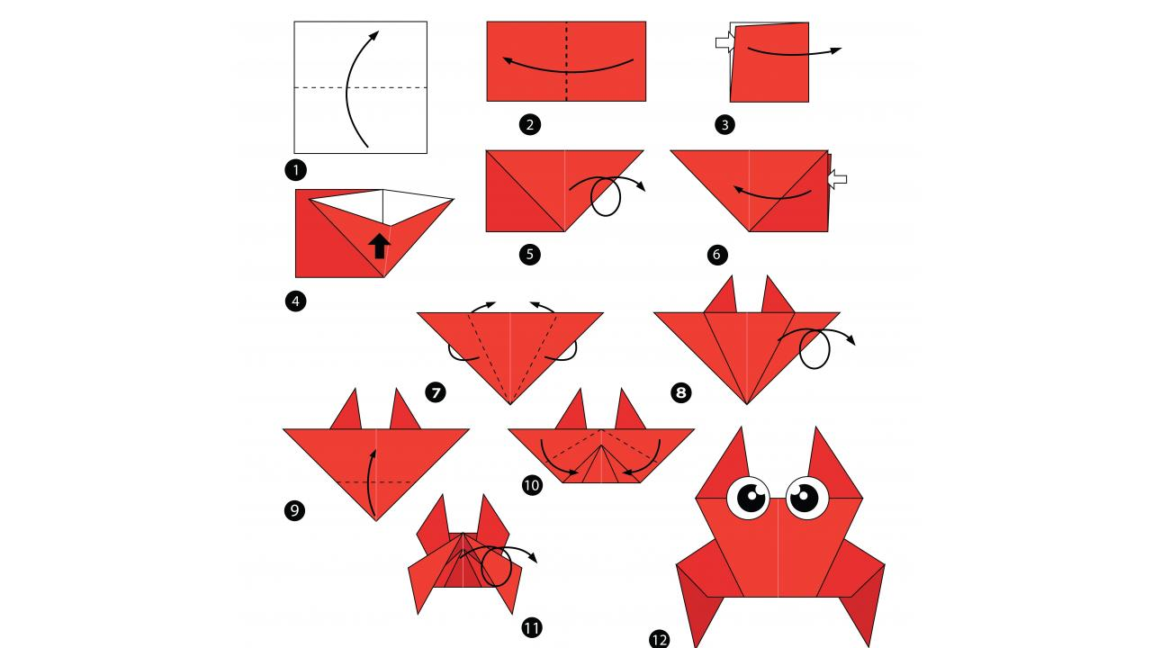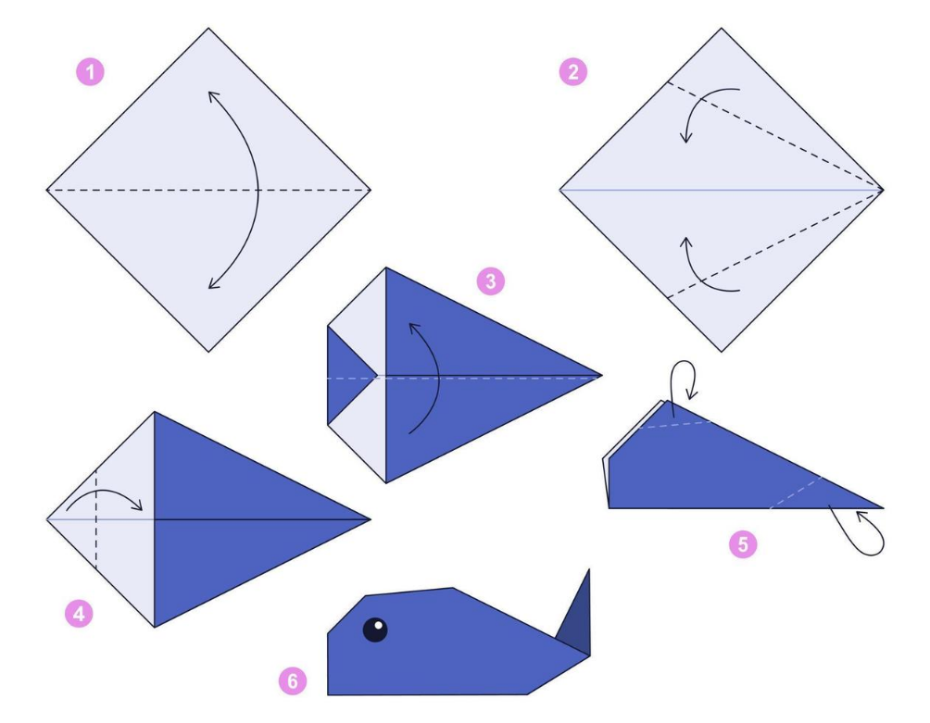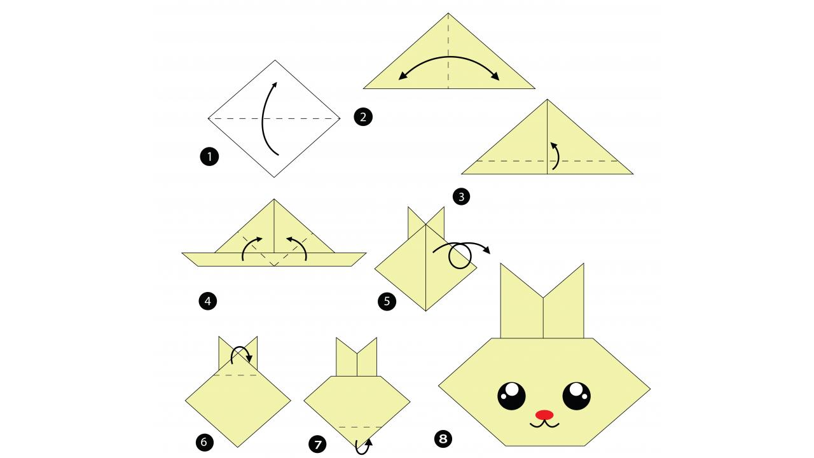
2.6. Список литературы
1. Федеральный Закон от 29.12.2012 № 273-ФЗ «Об образовании в Российской Федерации».
2. Приказ Министерства просвещения РФ от 27 июля 2022 г. № 629 «Об утверждении Порядка организации и осуществления образовательной деятельности по дополнительным общеобразовательным программам».
3. Постановление Главного государственного санитарного врача РФ от 28 сентября 2020 г. № 28 «Об утверждении санитарных правил СП 2.4.3648-20 «Санитарно-эпидемиологические требования к организациям воспитания и обучения, отдыха и оздоровления детей и молодежи».
Полезные ссылки для занятий.
1. http://easyen.ru/– Технология в начальной школе. Учительский портал (презентации, разработки уроков).
2. http://00149.ucoz.com/ - Технология в начальной школе. Сайт учителя (материалы к урокам, презентации).
3. https://infourok.ru/ -- Разработка уроков технологии для учащихся начальных классов.
4. https://pedportal.net/ - Презентации уроков технологии в начальной школе.
5. https://multiurok.ru/ - Использование природных материалов на уроках технологии.
6. https://nsportal.ru/ - Презентации к урокам технологии.
7. http://pedsovet.su/ - Технология и ИЗО. Начальные классы. Сообщество взаимопомощи учителей.
8. http://www.klassnye-chasy.ru/ - Презентации по труду.
9. http://www.uchportal.ru/ - Технология. Презентации, уроки и тесты для учителей начальной школы.
10. http://pwpt.ru/ - Технологии. Готовые презентации.
11. https://ppt4web.ru/ - Технология. Лоскутная пластика на уроках технологии в начальной школе.
12. https://proshkolu.ru/ - Презентация к уроку технологии в начальной школе `Мастерим из глины`.
13. http://metodisty.ru/ - Технология: презентации, учебные фильмы к урокам.
14. https://pedsovet.org/ - Технология и труд: тематическое планирование, презентации, уроки по ФГОС.
15. https://videouroki.net/ - Презентация к уроку технологии для начальных классов по теме "Прыгающая лягушка. Работа с бумагой. Оригами".
16. http://открытыйурок.рф/ - Урок технологии. Аппликация "Кораблик".
17. http://www.myshared.ru/ - ОРИГИНАЛЬНЫЕ БУКЕТЫ И ЦВЕТЫ Для уроков технологии в начальных классах. – презентация.
18. http://school2100.com/ - Конспекты уроков.
19. http://www.pedagog.by/ - Презентации на уроках трудового обучения, технического и обслуживающего труда.
20. http://www.presentacii.ru/ - Презентация Инструктаж по технике безопасности на уроках технологии в начальной школе.
21. http://rusheek.ucoz.ru/ - Презентация к уроку технологии.
22. https://ppt-online.org/ - Методика преподавания технологии в начальной школе.
23. http://ped-kopilka.ru/ - Уроки творчества.
24. http://enciklopediya1.ru/ - Природные материалы на уроках труда в начальных классах.
25. https://vk.com/club97567327 - Идеи для уроков труда.
26. https://tvorchestvo.wordpress.com/ - Творим вместе с детьми. Уроки технологии в начальной школе. Творчество учителей и детей.
27. http://www.millionpodarkov.ru/ - Школьные поделки с инструкцией.
28. http://kladraz.ru/ - Поделки из бумаги и картона для детей.
29. https://www.chudopredki.ru/ - Поделки из бумаги: начальная школа. Идеи с пошаговыми фото.
30. http://stranamasterov.ru/ - Страна Мастеров.
31. http://uchitelya.com/ - Конспекты и технологические карты для проведения уроков на разные темы, слайдовые презентации.
32. http://www.svoimi-rukamy.com/ - ПОДЕЛКИ СВОИМИ РУКАМИ.
33. http://myhandmade7.com/ - Поделки из бумаги: начальная школа. Идеи с пошаговыми фото.
35. http://www.zavuch.ru/ - РАЗРАБОТКИ УРОКОВ.
36. https://ppt4web.ru/ - Презентация на тему: Приемы работы с пластилином.
37. https://multiurok.ru/ - ПЛАСТИЛИНОГРАФИЯ В ТВОРЧЕСКОМ РАЗВИТИИ ДЕТЕЙ.
38. https://infourok.ru/ - Мастер-класс "Новые техники работы с шерстяными нитками".
39. https://podelki-doma.ru/ - НИТКОГРАФИЯ ДЛЯ НАЧИНАЮЩИХ.
40. https://vk.com/topic - 100 ИДЕЙ КЛАССНЫХ И ПРОСТЫХ ПОДЕЛОК С ДЕТЬМИ!!!

